s

**U**

**P**

**T**



**Universidad Politécnica de Tulancingo**

**desarrollo de software para la implementaCIÓN DE una conexión usb de alta velocidad EN LA LÓGICA DE ESCALERA.**

por

**ARTURO NEGRETE MEDELLÍN**

Tesis

**MAESTRÍA EN DESARROLLO DE SOFTWARE**

Supervisada por asesor:

**MTRO. LUIS ROBERTO MORALES MANILLA.**

Tulancingo de Bravo, Hidalgo

Enero 2021.

©UPT 2021

Derechos reservados

El autor otorga a UPT el permiso de reproducir

y distribuir copias de este reporte en su totalidad

o en partes.

# **RESUMEN**

El proyecto gira alrededor del sistema conformado por una computadora personal PC y un controlador lógico programable PLC conectados a través de USB; el PLC es un dispositivo que está básicamente conformado por una serie de entradas y salidas en donde las entradas son utilizadas por un programa contenido en el PLC para controlar a las salidas.

Como no se tiene a la mano un PLC que disponga de un puerto USB que nos permita conectarnos a la PC sin la necesidad del convertidor RS, para este trabajo se utilizará una tarjeta de desarrollo que pueda hacer las veces del PLC además con un puerto USB periférico u OTG versión 2.0 o 3.0 para poder establecer la conexión directa a la PC sin la necesidad del convertidor. La tarjeta Raspberry Pi Zero W que tiene integrado un puerto USB OTG versión 2.0 fue la única que se encontró con esta característica.

El PLC es un dispositivo que recibe señales a través de sus entradas, las procesa con el software que se le carga por medio del lenguaje de la lógica de escalera u otro lenguaje, y algunas de estas señales servirán para controlar sus salidas y otras para enviar datos a la PC para su monitoreo; actualmente las señales son enviadas a la PC por medio de una conexión RS.

Una vez establecido el sistema, se puede entonces dividir el proyecto en tres partes:

1. Comprobar la eficacia de la conexión por medio de la implementación de un envío de datos desde la tarjeta de desarrollo y recibirlas en la PC verificando la velocidad de transferencia a través de la conexión USB.
2. Implementar en el software ldmicro que es una aplicación para desarrollar programas para un PLC en lógica de escalera, las funciones necesarias para integrar al lenguaje la comunicación USB entre la tarjeta de desarrollo y la PC en el entorno de un PLC, realizando algunas implementaciones para verificar el funcionamiento e implementar la aplicación que establecerá las comunicaciones con la tarjeta de desarrollo para el envío de comandos y archivos para la carga de los programas creados en el ldmicro así como su compilación, control y ejecución.
3. Medir la tasa de transferencia para verificar si se está aprovechando la tecnología USB además de analizar todos los procesos que vienen a ralentizar la comunicación.

# **AGRADECIMIENTOS**

Quiero agradecer a todas aquellas personas que han participado de manera activa en mi formación académica y profesional, principalmente a mis docentes, compañeros y amigos de la Universidad Politécnica de Tulancingo, ya que, sin la visión y conocimiento de ellos, este trabajo no habría sido posible de realizar.

Deseo agradecer al Maestro Luis Roberto Morales Manilla, que ha sido durante el desarrollo de este trabajo de tesis, una fuente inagotable de motivación e inspiración. La manera en la que se involucró durante las etapas de planeación, desarrollo y supervisión del proyecto han sido de vital importancia para su conclusión.

Así también todo mi agradecimiento a la maestra Lucia Gutiérrez Lazcano por su apoyo y motivación para comenzar y terminar la maestría.

También quiero agradecer a mi familia, mi esposa Guadalupe y a mis hijos Arturo y Mariana que ha estado a mi lado, brindándome su apoyo incondicional, siendo la principal motivación para llegar a la conclusión de este proyecto y siempre alentándome a no desistir.

Y por último, agradecer a la vida por darme la oportunidad de llegar a este punto tan importante en mi desarrollo personal y profesional, siendo este sin duda uno de los retos más importantes y desafiantes de mi carrera.

# **CONTENIDO**

[**RESUMEN** 1](#_Toc63722229)

[**AGRADECIMIENTOS** 2](#_Toc63722230)

[**CONTENIDO** 3](#_Toc63722231)

[**1** INTRODUCCIÓN 5](#_Toc63722232)

[**2** OBJETIVO GENERAL. 6](#_Toc63722233)

[**2.1** OBJETIVOS ESPECÍFICOS. 6](#_Toc63722234)

[**3** JUSTIFICACIÓN. 7](#_Toc63722235)

[**4** CONCEPTOS BÁSICOS. 8](#_Toc63722236)

[**4.1** SISTEMAS DE COMUNICACIÓN RS. 8](#_Toc63722237)

[**4.2** SISTEMAS DE COMUNICACIÓN USB 8](#_Toc63722238)

[**4.3** CONTROLADOR LÓGICO PROGRAMABLE. 9](#_Toc63722239)

[**4.4** APLICACIÓN LDMICRO. 10](#_Toc63722240)

[**4.5** LÓGICA DE ESCALERA. 10](#_Toc63722241)

[**4.6** ENTORNOS DE DESARROLLO. 11](#_Toc63722242)

[**5** ESTADO DEL ARTE. 12](#_Toc63722243)

[**5.1** PROYECCIÓN CARTOGRÁFICA. 13](#_Toc63722244)

[**5.2** SISTEMA DE COORDENADAS UNIVERSAL TRASVERSAL DE MERCATOR (UTM). 15](#_Toc63722245)

[**5.3** MODELOS DE REPRESENTACIÓN GEOGRÁFICA. 16](#_Toc63722246)

[**5.4** ESCALAS DE MAPA Y VISUALIZACIÓN. 17](#_Toc63722247)

[**5.5** MODELOS DIGITALES DE ELEVACIÓN. 18](#_Toc63722248)

[**5.6** PRECISIÓN DE LOS SISTEMAS DE POSICIONAMIENTO GLOBAL. 21](#_Toc63722249)

[**5.7** GPS DIFERENCIAL. 21](#_Toc63722250)

[**5.8** PRODUCTOS DE PERCEPCIÓN REMOTA. 22](#_Toc63722251)

[**5.9** EQUIPOS RECEPTORES GPS. 25](#_Toc63722252)

[**5.10** SOFTWARE GIS. 26](#_Toc63722253)

[**6** DESARROLLO DE LA APLICACIÓN. 28](#_Toc63722254)

[**6.1** COMPONENTES UTILIZADOS. 29](#_Toc63722255)

[**6.2** DISEÑO PRELIMINAR 30](#_Toc63722256)

[**6.3** DIAGRAMA DE CASOS DE USO. 32](#_Toc63722257)

[**6.4** DIAGRAMA DE CLASES. 33](#_Toc63722258)

[**6.5** MODELO DE DATOS. 34](#_Toc63722259)

[**6.6** MOBILE-D, COMO METODOLOGÍA DE DESARROLLO. 35](#_Toc63722260)

[**6.7** DISEÑO ACTUAL DE LA APLICACIÓN. 36](#_Toc63722261)

[**6.7.1** GESTIÓN DE PROYECTOS. 37](#_Toc63722262)

[**6.7.2** EJECUCIÓN DEL LEVANTAMIENTO TOPOGRÁFICO. 38](#_Toc63722263)

[**6.7.3** CURVAS DE NIVEL. 39](#_Toc63722264)

[**6.7.4** ANÁLISIS Y VISUALIZACIÓN DE RESULTADOS. 39](#_Toc63722265)

[**6.7.5** MANUAL DE USUARIO Y ACERCA DE. 40](#_Toc63722266)

[**6.8** DESCRIPCIÓN DE LAS OPCIONES PRINCIPALES DE LA APLICACIÓN. 41](#_Toc63722267)

[**6.8.1** GENERAR UN NUEVO PROYECTO. 41](#_Toc63722268)

[**7** EXPERIMENTACIÓN Y PRUEBAS DE LA APLICACIÓN. 60](#_Toc63722269)

[**7.1** EQUIPOS DE PRUEBA Y DESARROLLO. 60](#_Toc63722270)

[**7.2** VERIFICACIÓN DEL LEVANTAMIENTO EN QGIS Y ARCGIS. 61](#_Toc63722271)

[**7.3** PRUEBAS DE PRECISIÓN. 65](#_Toc63722272)

[**7.3.1** EVALUACIÓN DE RESULTADOS. 68](#_Toc63722273)

[**7.4** REVISIÓN POR PARTE DE UN EXPERTO. 71](#_Toc63722274)

[**8** DISTRIBUCIÓN DE LA APLICACIÓN. 73](#_Toc63722275)

[**9** REGISTRO ANTE INDAUTOR. 75](#_Toc63722276)

[**10** TRABAJOS FUTUROS. 76](#_Toc63722277)

[**11** CONCLUSIONES. 77](#_Toc63722278)

[**REFERENCIAS** 78](#_Toc63722279)

[**ÍNDICE DE TABLAS** 83](#_Toc63722280)

[**GLOSARIO** 84](#_Toc63722281)

# INTRODUCCIÓN

Ya desde hace casi 60 años, los PLC’s (programmable Logic Controller) se vienen utilizando en la industria para automatizar los procesos y sustituir los sistemas de relevadores que se utilizaban para el control en las industrias como la automotriz, que modificaban sus modelos de producción de manera muy frecuente a un costo elevado. En la actualidad se ha generalizado el uso de los PLC’s ya que son más fáciles de reprogramar permitiendo modificar de forma frecuente los modelos de producción reduciendo costos, además de estar fabricados de tal manera que pueden estar en ambientes adversos, cosa que una computadora aún en nuestra época requiere de ciertos cuidados para su uso y manejo.

Con el auge que ha tenido la electrónica, la robótica y la informática, se tienen nuevos y mejores desarrollos, haciendo más eficiente la electrónica y por ende, abarcando más áreas en los procesos industriales, que hace 60 años era algo impensable. Por lo que la programación se ha venido adaptando a las necesidades y al equipo que se viene implementando. Pero si hablamos de las conexiones de un PLC, estas no han sido tan evolucionadas como otros aspectos, ya que el PLC tiende a ser un elemento único en la mayoría de los casos de uso; el PLC y la comunicación con sus diferentes módulos se realizan a través de conexiones de estándar requerido RS, i.e. RS-232, RS-422 y RS485 y si se trata de conexiones a distancia se manejan el Ethernet y el WiFi.

Dejando el puerto USB de alta velocidad como puerto de programación únicamente, con la opción de utilizarlo como puerto de comunicaciones en el modo RS, i.e. de baja velocidad ya que se tiene que sincronizar con un ciclo de trabajo que por lo regular tiene un tiempo de duración promedio de 10 ms, ya que el ciclo se tiene que adecuar a la velocidad de los relevadores que controla.

Entonces para conexiones locales las velocidades de transmisión no son altas, tal vez hasta 10 Mbits/s, esto quiere decir que se pueden transmitir hasta 1,250,000 bytes/s; pero imaginemos el proceso de detectar objetos en mal estado conectando una cámara al PLC, esta capturará imágenes en el paso de 900 objetos/minuto a través de un pasillo, y en una revisión del 100% de los objetos que pasen, capturando imágenes de cada uno en tonos de gris de 640 x 480 entonces por cada pixel tenemos 1 byte para los 256 tonos resultando en 4,608,000 bytes/s en tiempo real, enviándolo a una computadora por medio del puerto USB para su procesamiento y en caso de detectar anomalías notificar al PLC para que éste realice las acciones necesarias para corregir.

Entonces si se desea utilizar el puerto USB, sería literalmente imposible realizarlo ya que con la velocidad máxima apenas se estaría enviando aproximadamente la cuarta parte en el momento que se debe de enviar la siguiente imagen, además estamos considerando que la velocidad efectiva que por cuestiones de proceso y protocolo se reduciría a la mitad.

# OBJETIVO GENERAL.

Luego entonces, la problemática a resolver en el presente trabajo es lograr transmitir y recibir información obtenida de los sensores del PLC y poder transmitirla a través del puerto USB a una computadora y todo esto respetando el ciclo de trabajo, permitiendo resolver problemas de altas velocidad en la recepción y transmisión de datos, obteniendo una mejor resolución, implementando en la lógica de escalera las funciones necesarias para lograrlo. La lógica de escalera ha sido y sigue siendo utilizada con mayor frecuencia por los programadores de PLC en la industria que en la mayoría de los casos, son técnicos con poca experiencia en otros lenguajes de programación.

## OBJETIVOS ESPECÍFICOS.

* Elegir el PLC o la tarjeta de desarrollo en la que se realizará el proyecto, deberá tener obviamente el puerto USB integrado y con alta velocidad de comunicación que sea periférico u OTG para una conexión directa sin necesidad de convertir a un puerto RS.
* Establecer físicamente la conexión USB entre la computadora y la tarjeta de desarrollo, investigando que protocolos existen en esta, para definir la implementación de software que nos permita realizar las transmisiones de información.
* Implementar en la tarjeta de desarrollo el servidor del sistema que se conecte a través de la conexión USB hacia la computadora personal.
* Implementar el cliente del lado de la computadora personal, de tal manera que se pueda integrar al ldMicro.
* Implementar en la tarjeta de desarrollo el software necesario para recibir la nueva programación y poderla compilar e integrar a las aplicaciones que lleven el control del PLC.
* Implementar en el ldmicro las funciones adicionales que integren a la lógica de escalera los elementos para el desarrollo de programas que tengan integrado el uso del puerto USB como medio de comunicación.
* Integrar en el ldmicro un módulo que contenga al cliente que enviará datos para la programación del PLC.

# JUSTIFICACIÓN.

Actualmente con la apertura de los mercados internacionales la competencia entre los productores de bienes y servicios ha provocado que se tengan que implementar nuevas tecnologías en la producción, en los controles de calidad y en la seguridad para lograr reducir costos y asegurar su funcionamiento. Así mismo entre los productores de maquinaria y de PLC’s también existe una competencia que va dando como resultado la mejora de sus dispositivos con la finalidad de ofrecer una reducción tanto en los costos como en el mantenimiento; por lo que es necesario realizar nuevas implementaciones más rápidas y confiables que puedan cumplir con los requerimientos que la industria impone.

Por lo que este proyecto va encaminado a aumentar la velocidad de comunicación en el puerto USB para conexiones locales que permita enviar y recibir datos de tal manera que se puedan desarrollar modelos de producción más eficientes, versátiles y rápidos, ampliando sus áreas de influencia; así también ser más compatibles con la tecnología actual.

# CONCEPTOS BÁSICOS.

Para comprender la manera en la que el sistema trabaja, es necesario conocer una serie de conceptos y tecnologías que están fuertemente relacionadas con el desarrollo y la utilización del sistema descrito párrafos arriba.

Estos conceptos abarcan de manera general los sistemas de comunicación serie RS y USB, una descripción de un controlador lógico programable PLC, la descripción de la aplicación ldmicro y la lógica de escalera como lenguaje de programación de los PLC’s.

## SISTEMAS DE COMUNICACIÓN RS.

Los estándares de comunicación serie RS-232C/RS-422A/RS-485 son el estándar de la EIA (Asociación de industrias electrónicas). Estos han sido adoptados en una amplia variedad de aplicaciones pero que físicamente se han visto desplazados por la tecnología USB. El estándar de comunicación permite la conexión entre dos o hasta 32 equipos desarrollando la comunicación serial asíncrona.

Como en la actualidad el manejo sigue siendo muy sencillo, a pesar de estar utilizando la tecnología USB, sobre esta se implementa una conversión al estándar para lograr la conexión entre equipos ya que muchas veces por la topología de una conexión USB no se permite la conexión a menos que exista la conversión al estándar.

## SISTEMAS DE COMUNICACIÓN USB

USB es una interface que conecta un dispositivo a una computadora, con esta conexión la computadora recibe o envía datos desde o hacia el dispositivo. USB le da al usuario una manera fácil de conectar dispositivos a una computadora ya que esta tiene la capacidad de reconocer el dispositivo que se está conectando.

El Sistema USB consiste de un Host, que típicamente es una computadora (PC) y múltiples dispositivos periféricos conectados en una topología de estrella como se muestra en la figura 1, esta puede incluir ruteadores (hubs) que permiten puntos de conexión adicional. El Host en si contiene dos componentes, el controlador y el ruteador raíz (root hub).

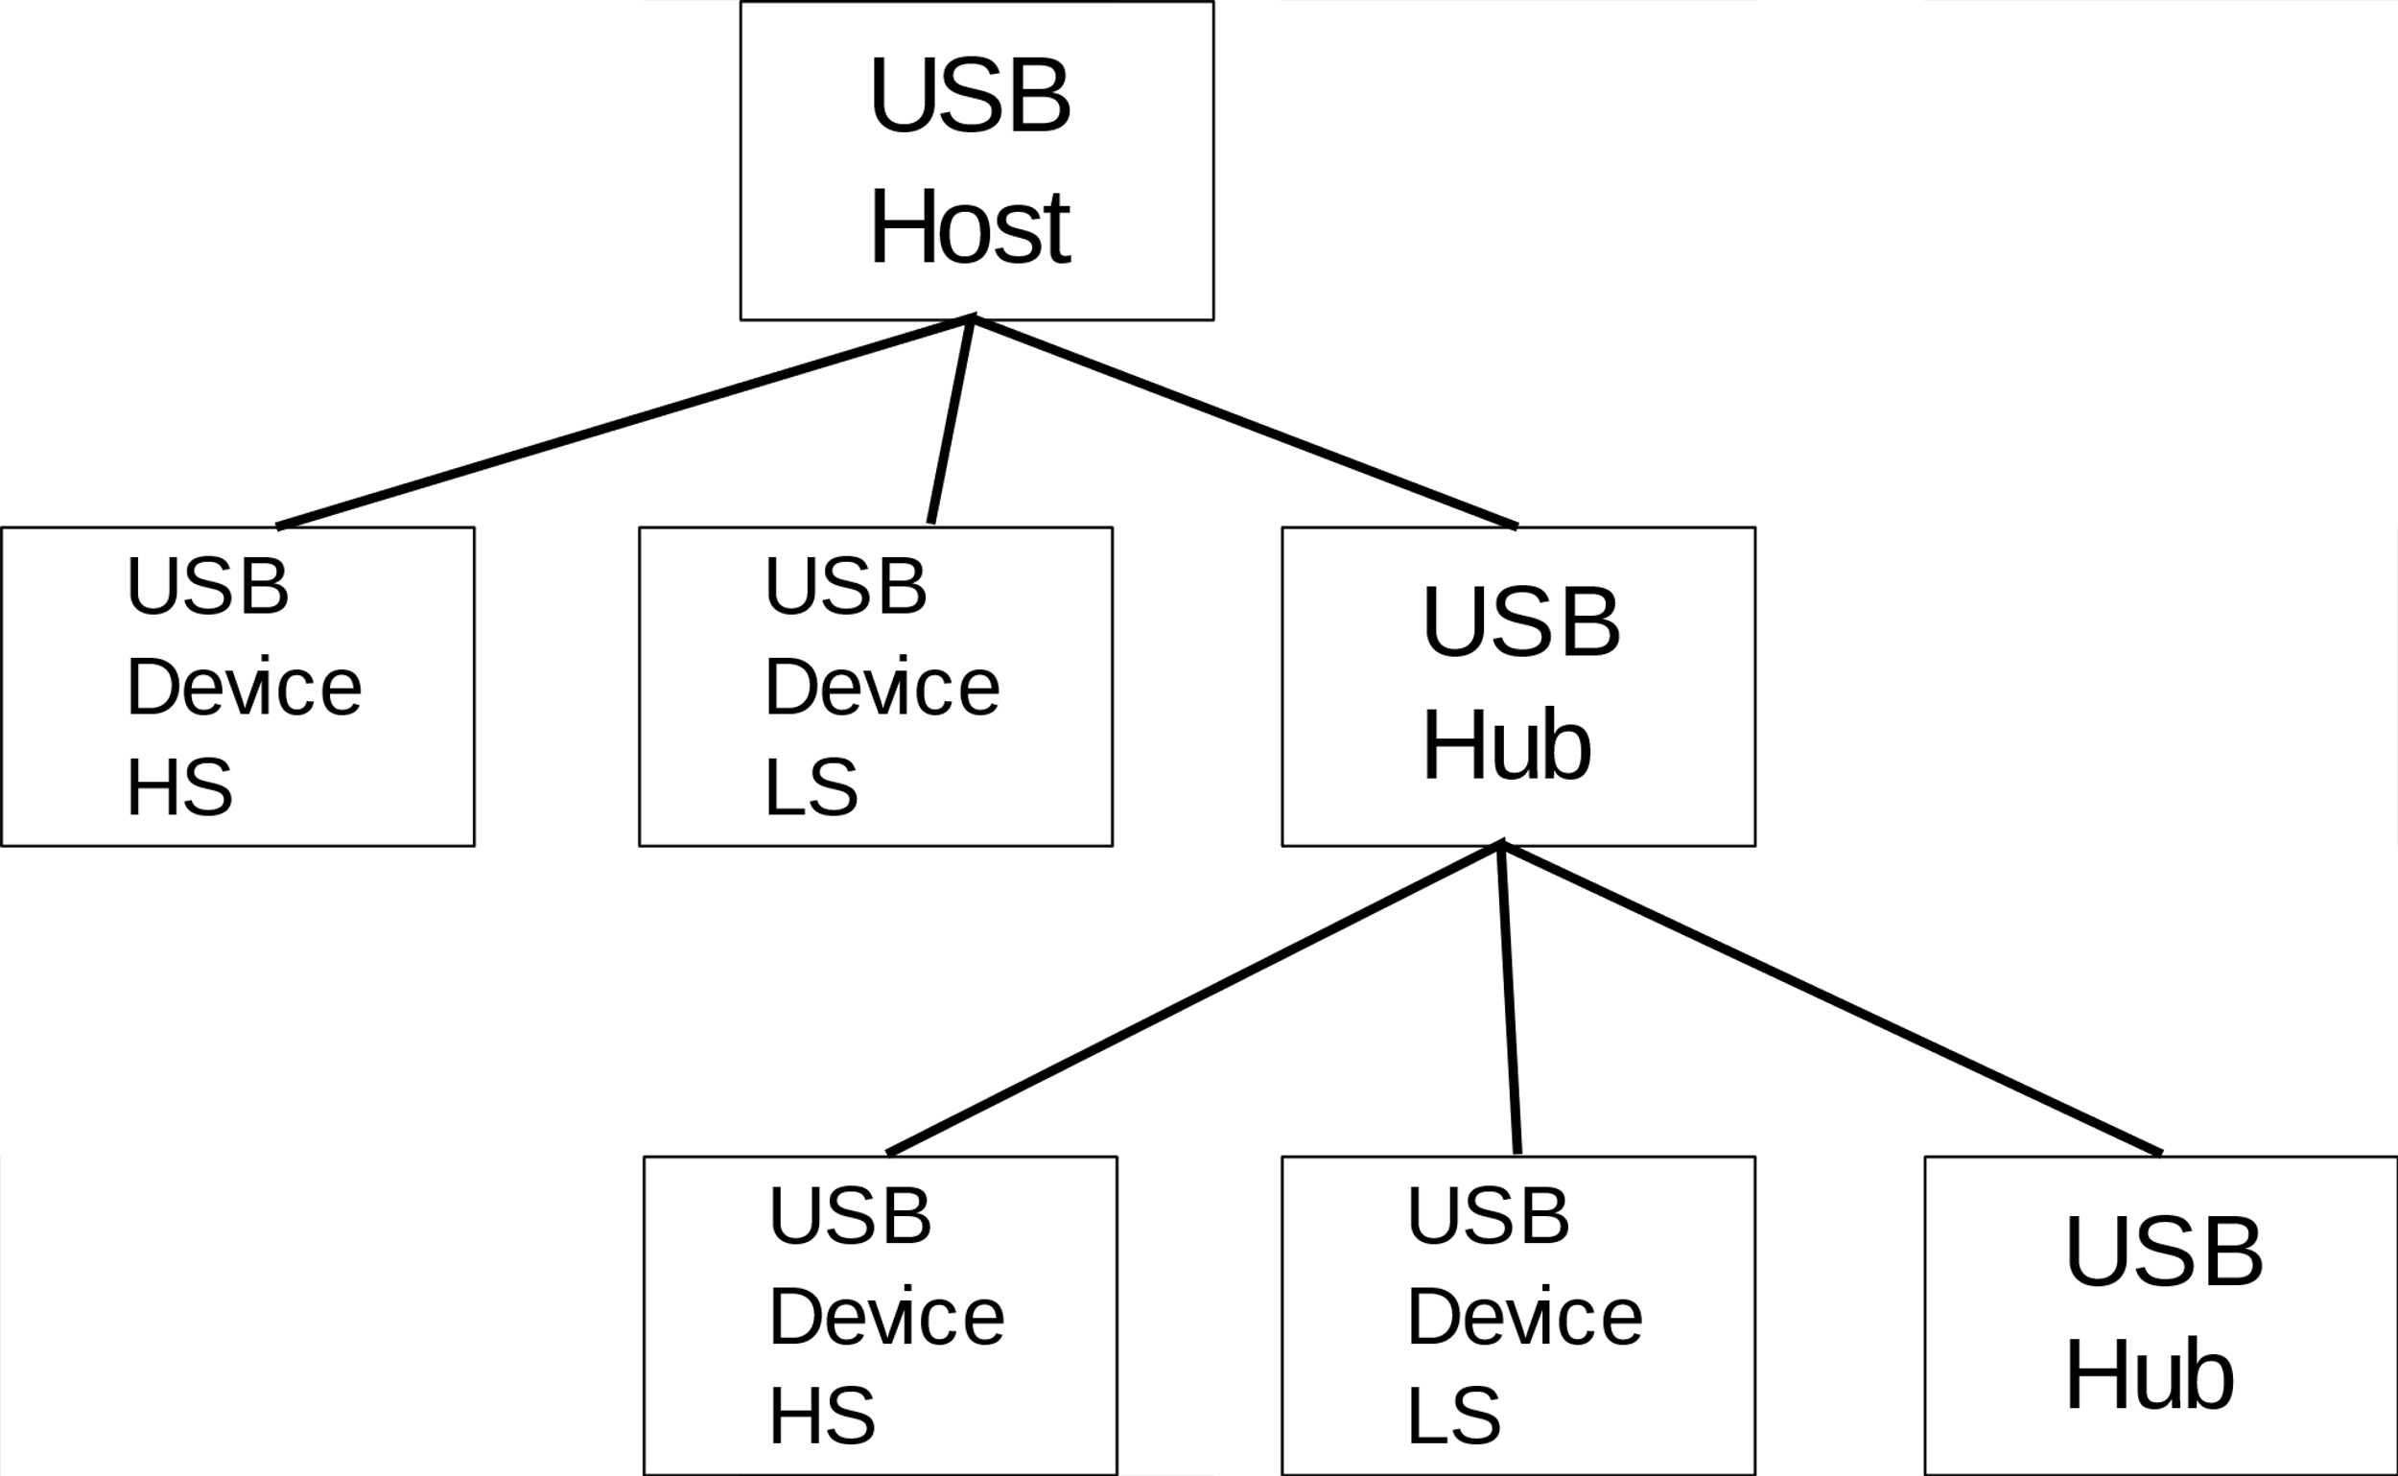

Figura 1. Topología USB

Solamente un Host puede existir en el sistema ya que la comunicación con los dispositivos es desde la perspectiva del Host. Por este motivo los PLC’s que son computadoras no se pueden conectar directamente a la computadora ya que ambos tienen un puerto USB definido como Host obligando a tener una conversión al estándar EIA para poderse conectar.

## CONTROLADOR LÓGICO PROGRAMABLE.

Un controlador lógico programable PLC por sus siglas en inglés de Programmable Logic Controller, es una computadora que puede trabajar en ambientes adversos y utilizadas para la automatización industrial. Estos controladores pueden automatizar un proceso específico, la función de una máquina incluso una línea de producción completa.

El PLC recibe información de los sensores conectados o los dispositivos de entrada, procesa los datos y dispara las salidas basado en los parámetros preprogramados.

Figura 2. Esquema de un PLC

Dependiendo de las entradas y salidas, un PLC puede monitorear y registrar datos en tiempo real, como la productividad de una máquina, temperaturas de operación, arrancar y detener procesos de manera automática, generar alarmas si se detecta un mal funcionamiento en las máquinas etc. Los PLC son controles robustos, flexibles y adaptables a cualquier aplicación.

## APLICACIÓN LDMICRO.

ldmicro es un editor y compilador de lógica de escalera que genera código nativo para los microcontroladores PIC16 o AVR, sus características incluyen:

• Entradas y salidas digitales

• Temporizadores (timers TON, TOF y RTO)

• Contadores (CTU, CTD, contador circular)

• Entradas análogas, salidas análogas (PWM)

• Variables enteras e instrucciones aritméticas

• Comunicación serial del estándar EIA

• Registros de corrimiento, tablas de búsqueda

• Variables EEPROM (Los valores se retienen aunque el equipo se apague)

• Simulador para probar el programa antes de generar en código PIC/AVR

## LÓGICA DE ESCALERA.

El diagrama de escalera, lógica de escalera o ladder logic es un lenguaje muy utilizado para programar PLC o autómatas programables. La lógica de escalera fue uno de los primeros lenguajes utilizados para programar PLCs debido a su similitud con los diagramas de relés que los técnicos ya conocían.

Figura 3. Diagrama de escalera

Este lenguaje permite representar gráficamente el circuito de control de un proceso, con ayuda de símbolos de contactos normalmente cerrados (N.C.) y normalmente abiertos (N.A.), relés, temporizadores, contadores, registros de desplazamiento, etc. Cada uno de estos símbolos representa una variable lógica cuyo estado puede ser verdadero o falso.

## ENTORNOS DE DESARROLLO.

un entorno de desarrollo integrado (IDE, por sus siglas en inglés) permite a los desarrolladores crear sitios y aplicaciones web, así como servicios web en cualquier entorno compatible con la plataforma . NET y aplicaciones en C/C++ que abarcan aplicaciones como un navegadores WEB, Sistemas operativos, Bases de datos, bibliotecas, aplicaciones gráficas, nubes, videojuegos, compiladores, etc están escritos o tienen bastante de su estructura.

Para el lado de la PC estaremos utilizando Microsoft Visual Studio 2019 para Windows, y para el raspberry que está trabajando bajo Linux Debian 9, se utilizará el editor de texto nano y para la compilación y liga de la aplicación se hará directamente utilizando comandos en la terminal del sistema.

# ESTADO DEL ARTE.

## PROYECCIÓN CARTOGRÁFICA.

## SISTEMA DE COORDENADAS UNIVERSAL TRASVERSAL DE MERCATOR (UTM).

## MODELOS DE REPRESENTACIÓN GEOGRÁFICA.

## ESCALAS DE MAPA Y VISUALIZACIÓN.

## MODELOS DIGITALES DE ELEVACIÓN.

## PRECISIÓN DE LOS SISTEMAS DE POSICIONAMIENTO GLOBAL.

## PRODUCTOS DE PERCEPCIÓN REMOTA.

## EQUIPOS RECEPTORES GPS.

## SOFTWARE GIS.

# DESARROLLO DE LA APLICACIÓN.

## COMPONENTES UTILIZADOS.

Para el desarrollo del sistema de levantamiento y modelado topográfico se utilizaron componentes de terceros, esto para tener la capacidad de implementar la funcionalidad completa requerida por la aplicación, los componentes utilizados son:

Tabla 6. Componentes externos para Android.

|  |  |
| --- | --- |
| COMPONENTES | DESCRIPCIÓN |
| ArcGIS Runtime SDK for Android | SDK de información geográfica para Android, desarrollado por ESRI como parte de la plataforma de ArcGIS. |
| SQLite | Manejador de bases de datos relacional para dispositivos móviles. |
| AndroidPlot | Librerías para la generación y definición de gráficas, componentes de distribución libre. |
| OpenGL ES | SDK de modelado y visualización de información en 3D especialmente desarrollado para dispositivos móviles. |
| Icons8.com | Iconos con licenciamiento gratuito distribuidos por el sitio icon8.com, bajo la licencia “[Creative Commons Attribution-NoDerivs 3.0 Unported](https://creativecommons.org/licenses/by-nd/3.0/)” |

## DISEÑO PRELIMINAR

En la etapa de diseño se determinó el desarrollo de una serie de pantallas que cumplirían con las funciones básicas de la aplicación, estas pantallas cubren sólo el aspecto operativo, pero no incluían el diseño de una interfaz de usuario o una gama de colores a utilizar. Cabe mencionar que para ambas aplicaciones se utilizó el mismo diseño de interface.

* Ventana 1. Esta pantalla inicial es la que contiene el menú general de la aplicación, en esta se muestra el título de la aplicación, así como las opciones para trabajar con los proyectos, estas opciones son: generar un nuevo proyecto, abrir un proyecto existente y salir de la aplicación.
* Ventana 2. En esta pantalla se despliega el mapa sobre el cual se realiza el trabajo de campo, en este cuadro de trabajo se realiza la captura de puntos, así como el levantamiento de información, dando al usuario la posibilidad de visualizar los avances del trabajo directamente sobre el mapa.
* Ventana 3. La tercera ventana también muestra la vista de mapa, pero ahora se despliegan los resultados del análisis de la información en forma de curvas de nivel, en la cual se puede visualizar la información recolectada, así como los resultados del procesamiento de la misma, esto último en forma de las curvas de nivel.

Tabla 7. Diseño preliminar.

|  |  |  |
| --- | --- | --- |
| Ventana 1.  1 | Ventana 2.  2 | Ventana 3.  3 |

* Ventana 4. La ventana muestra una lista con los datos de los proyectos almacenados en el dispositivo, nombre del proyecto y fecha de creación, esta lista se muestra cuando el usuario requiere abrir un proyecto existente.
* Ventana 5. En esta pantalla se muestra la gráfica 2D que representa el perfil del terreno de una sección del terreno seleccionada previamente. En la cual se muestra como eje X el número de elementos capturados en esa sección del mapa y como eje Y las alturas en cada uno de los puntos.
* Ventana 6. En esta sección de la aplicación se despliega el grafico en 3D, en forma de una superficie tridimensional, la cual genera una gráfica las alturas capturadas en la zona de estudio, utilizando colores representativos un mapa de elevación.

Tabla 8. Diseño preliminar.

|  |  |  |
| --- | --- | --- |
| Ventana 4.  4 | Ventana 5. | Ventana 6. |

## DIAGRAMA DE CASOS DE USO.

Un caso de uso es una descripción de la secuencia de interacciones que se producen entre un actor y el sistema, cuando el actor usa el sistema para llevar a cabo una tarea específica. Expresa una unidad coherente de funcionalidad, y se representa en el Diagrama de Casos de Uso mediante una elipse con el nombre del caso de uso en su interior. El nombre del caso de uso debe reflejar la tarea específica que el actor desea llevar a cabo usando el sistema. (Grady Booch, 2007)

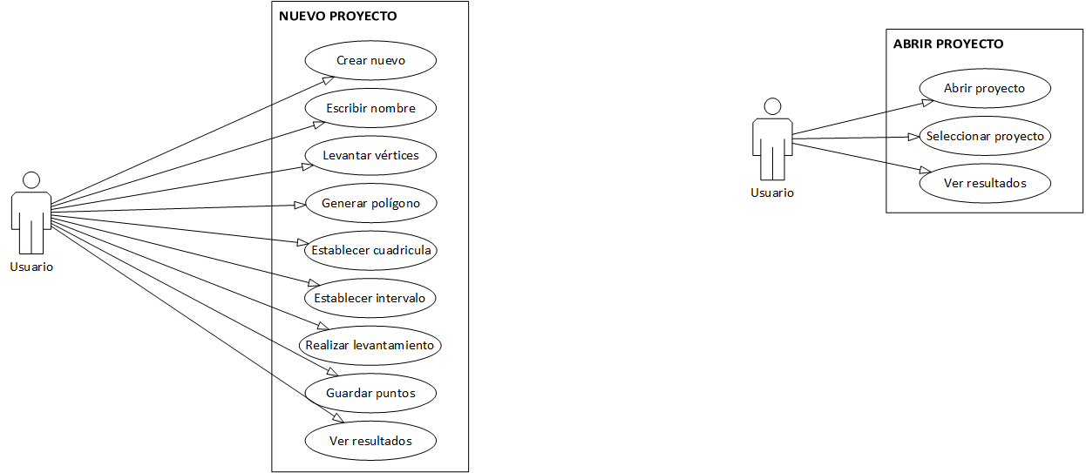

Ilustración 27. Caso de uso de nuevo proyecto.

## DIAGRAMA DE CLASES.

Representa la arquitectura de la aplicación, en la cual se muestran las clases existentes, así como los paquetes en los que están organizadas dentro de la estructura del proyecto en Android Studio, los diagramas de clases se pueden generar de manera automática mediante el uso del complemento de nombre “Code Iris”. Este complemento para Android Studio está disponible dentro del editor de código fuente o en el sitio web de los complementos de “JetBrain”, la dirección del sitio web es: https://plugins.jetbrains.com/plugin/7324-code-iris. (klewitz, 2019)

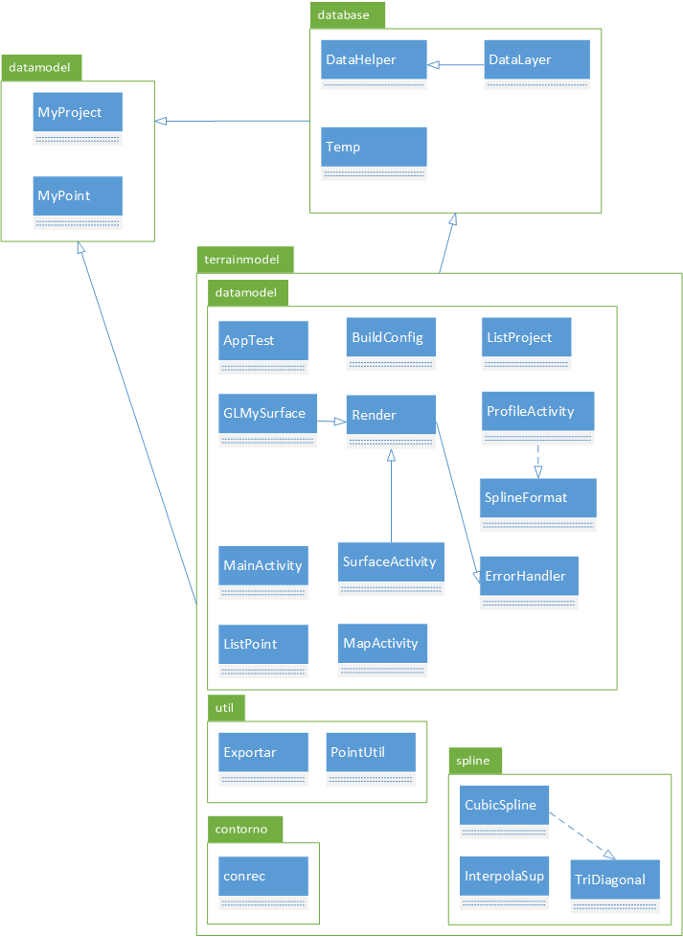

Ilustración 28. Diagrama de clases.

## MODELO DE DATOS.

Para realizar el almacenamiento de los datos generados por la aplicación, se realizó la creación de una base de datos que queda almacenada dentro del dispositivo móvil, esta base de datos esta generada con SQLite y está formada por una serie de tablas que permiten almacenar y posteriormente consultar la información mediante consultas SQL.

Para la generación de este proyecto se utilizaron tres tablas de datos que permiten almacenar los elementos generados, estas tablas son: Proyectos, Vértices y Puntos. Los resultados del análisis no se almacenan, la aplicación realiza el cálculo de las curvas de nivel cada vez que se consulta un proyecto existente.

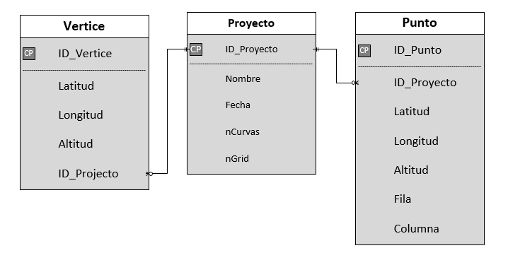

Ilustración 29. Modelo de datos.

## MOBILE-D, COMO METODOLOGÍA DE DESARROLLO.

Para el desarrollo de la aplicación descrita en este trabajo, se utilizó una metodología de desarrollo ágil, llamada “Mobile-D”, la cual fue creada por el VTT de Finlandia, que es el Centro de Investigación Técnica de Finlandia, fue presentada en el evento “Conference on Object-Oriented Programming, Systems, Languages, and Applications” que se desarrolló en Vancouver, British Columbia, Canadá en Octubre del año 2004 (OOPSLA, 2004), y fue diseñado de manera muy estrecha con la industria y una participación importante de las empresas de TI. (VTT, 2004)

Se puede decir que Mobile-D es una mezcla de varias técnicas de desarrollo, pero al mismo tiempo consigue ser única y original para el nuevo escenario del desarrollo de aplicaciones para sistemas móviles. Está basada en *eXtreme Programming, Crystal Methodologies* y *Rational Unified Process.* (Abrahamsson, 2004)

Esta metodología está definida por 5 etapas generales, exploración, inicialización, producción, estabilización y pruebas.

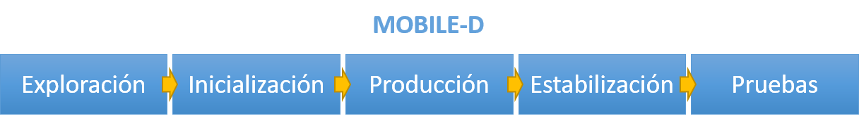

Ilustración 30. Etapa de Mobile-D. (agile.vtt.fi, 2015)

* Exploración. Establecer plan del proyecto y conceptos básicos del mismo, definición de requerimientos.
* Inicialización. Preparar e identificar los recursos necesarios técnicos y de arquitectura, así como métodos y funciones necesarias.
* Producción. En esta etapa se realiza la programación de las funcionalidades planeadas, así como las pruebas básicas de las mismas.
* Estabilización. Se realizan las acciones necesarias para la integración de las funcionalidades, para garantizar que el sistema trabaja adecuadamente.
* Prueba del sistema. Esta etapa tiene como objetivo que se encuentren y soluciones defectos en el software, para poder liberar una versión completamente funcional.

## DISEÑO ACTUAL DE LA APLICACIÓN.

Una vez realizado el desarrollo de las principales funciones e interfaces de la aplicación, surgió la necesidad de realizar un reordenamiento de elementos visuales, así como una nueva elección de iconos y colores, esto para crear una experiencia de usuario moderna y utilizando estilos adecuados a la actual generación de sistemas operativos móviles.

Resultando en una interfaz de usuario con colores claros e iconos vistosos pero ilustrativos que indican la función de las diferentes herramientas, esto ayuda a que el usuario pueda familiarizarse de manera rápida con la operación del sistema. La aplicación se divide en cuatro secciones que se describen a continuación:

* La primera correspondiente a la gestión de la aplicación y de los proyectos, permitiendo crear nuevos proyectos y consultar proyectos existentes.
* La segunda sección es la que corresponde a la realización del levantamiento topográfico, es decir, a la determinación del área de estudio mediante la recolección de sus vértices y al posterior levantamiento de los datos de elevación en los puntos determinados por la aplicación.
* La tercera etapa del proyecto es la correspondiente al cálculo y visualización de las curvas de nivel, desplegando las líneas sobre el mismo mapa sobre el cual se realizó el levantamiento topográfico.
* La sección esencial de este proyecto es la que tiene por objetivo la ejecución y visualización de los análisis realizados, estos resultados se dividen en tres elementos generados, el perfil del terreno, el modelo en tres dimensiones y las curvas de nivel.
* La última sección de la aplicación es la correspondiente al manual de usuario, en el cual se documentan los pasos que un usuario debe seguir para realizar el proceso de generación de un proyecto y además contiene la información de la versión de la aplicación y la opción para salir de la misma.

### GESTIÓN DE PROYECTOS.

Esta sección del proyecto tiene las herramientas necesarias para la creación de un nuevo proyecto, la consulta de un proyecto existente para abrirlo en la aplicación. A continuación, se describen las pantallas principales.

* **Pantalla principal**. En esta pantalla se muestra el título de la aplicación y las opciones principales a las que el usuario tiene acceso. Estas opciones son generar un nuevo proyecto, abrir proyectos existentes, ayuda para mostrar el manual de usuario, el botón de acerca de para ver los datos de la versión y el botón de salir.
* **Nombre del proyecto**. Muestra un diálogo que solicita el nombre del proyecto, al momento de generar el proyecto, los datos se ingresan a la base de datos incluyendo la fecha y hora de creación.
* **Lista de proyectos**. Esta pantalla muestra los proyectos existentes en el dispositivo y permiten la selección de un elemento para poder realizar la consulta de la información referente al elemento seleccionado.

Tabla 9. Pantallas de la sección de gestión de proyectos.

|  |  |  |
| --- | --- | --- |
| Pantalla principal. | Nombre del proyecto. | Lista de proyectos. |

### EJECUCIÓN DEL LEVANTAMIENTO TOPOGRÁFICO.

Esta sección de la aplicación es la que proporciona los mecanismos y métodos para realizar el levantamiento topográfico, mediante una serie de pantallas y una serie de herramientas que permiten trabajar de manera eficiente. A continuación, se describen las pantallas que intervienen en esta sección.

* **Mapa**. En esta pantalla se muestra un mapa, sobre el cual se realiza el levantamiento, además muestra las opciones que permiten realizar las diferentes actividades. Estas opciones son:
  + Activar el GPS, activa el sensor GPS del dispositivo.
  + Marcar un vértice del área de estudio en base a la posición actual del GPS.
  + Trazar el polígono de estudio y calcular área y perímetro de la misma.
  + Y avanzar a la sección para realizar el levantamiento.
* **Configuración**. Muestra un diálogo para configurar los datos del levantamiento, en esta pantalla se solicita el número de celdas en las que se dividirá el área de estudio, dividiendo el área de estudio en una rejilla con el mismo número de filas y de columnas y el intervalo de altura en el que se trazarán las curvas de nivel.
* **Levantamiento**. Esta pantalla muestra los puntos generados en color azul y durante el levantamiento se irán marcando de color verde y se les agrega una etiqueta con la altura computada en ese punto específico.

Tabla 10. Pantallas de la sección de levantamiento.

|  |  |  |
| --- | --- | --- |
| Mapa. | Configuración. | Levantamiento. |

### CURVAS DE NIVEL.

En cuanto el levantamiento geográfico está completo, se guardan los puntos en la base de datos, y posteriormente se realiza el cálculo de las curvas de nivel, estas curvas se despliegan sobre el mismo mapa en color rojo.

Debido a la funcionalidad del mapa, el usuario puede hacer acercamiento o alejamiento para visualizar de manera apropiada las geometrías generadas por la aplicación. Además de que para este punto el GPS del dispositivo ha quedado desactivado.

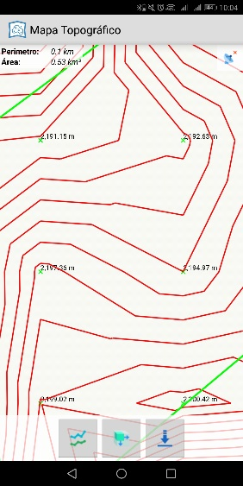

Ilustración 31. Curvas de nivel.

### ANÁLISIS Y VISUALIZACIÓN DE RESULTADOS.

En esta sección de la aplicación se realiza el análisis de los datos para generar los productos de visualización, el primero son las curvas de nivel, el segundo es el perfil del terreno y el ultimo es el modelo en 3D.

* **Perfil del terreno**. Esta pantalla muestra una gráfica de líneas, la cual representa las alturas en una fila de la rejilla de puntos. Esta pantalla permite ir cambiando entre las diferentes filas de puntos, una vez seleccionada la fila se obtienen las alturas correspondientes y se genera la serie para graficarla.
* **Modelo 3D**. En esta sección de la aplicación se muestra un modelo en 3D, en el cual se toman todas las alturas recolectadas y se genera la superficie con las alturas correspondientes, se establecen los colores en base a la altura de la zona, siendo la altura mayor de color rojo y las alturas menores de color verde.

Tabla 11. Pantallas de resultados del análisis.

|  |  |
| --- | --- |
| Perfil del terreno. | Modelo 3D. |

### MANUAL DE USUARIO Y ACERCA DE.

Las últimas pantallas son las correspondientes al manual de usuario y a los datos de acerca de, que contienen un documento de ayuda para que el usuario se familiarice con las funciones de la aplicación y una lista de los componentes utilizados, así como de los datos del desarrollo.

La descripción de las pantallas se muestra a continuación:

* **Acerca de**. Muestra los datos de la aplicación, titulo, versión, desarrolladores, año y componentes utilizados. Se dan los créditos a las herramientas de terceros utilizadas, al origen de los iconos utilizados y a los mapas de fondo utilizados.
* **Manual de usuario**. Abre un documento en formato PDF, que contiene las instrucciones de uso de la aplicación.

Tabla 12. Sección de ayuda y acerca de.

|  |  |
| --- | --- |
| Acerca de. | Manual de usuario. |

## DESCRIPCIÓN DE LAS OPCIONES PRINCIPALES DE LA APLICACIÓN.

Las principales actividades que realiza la aplicación son: generar proyecto, abrir proyecto, realizar el levantamiento, calcular curvas de nivel, mostrar perfil del terreno y mostrar el modelo 3D. En esta sección se describen estas actividades, así como su funcionamiento interno.

### GENERAR UN NUEVO PROYECTO.

La aplicación cuenta con las opciones para generar nuevos proyectos y para abrir proyectos existentes y almacenados en el dispositivo, la información queda almacenada en una base de datos de ***SQLite***, la cual queda guardada en el equipo móvil, esta base de datos se elimina al momento de desinstalar la aplicación.

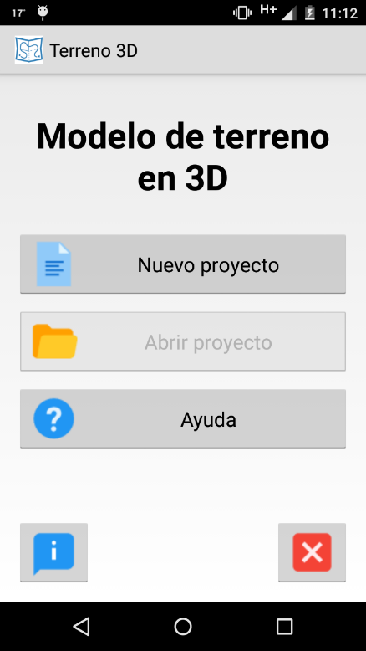

Ilustración 32. Principales opciones de la aplicación.

Después de seleccionar un nuevo proyecto, la aplicación solicita el nombre para guardar el proyecto e inmediatamente después muestra el mapa en el cual se realiza la captura y visualización de la información. En la base de datos interna, los datos del proyecto incluyen un identificador único, la fecha y hora de creación del proyecto.

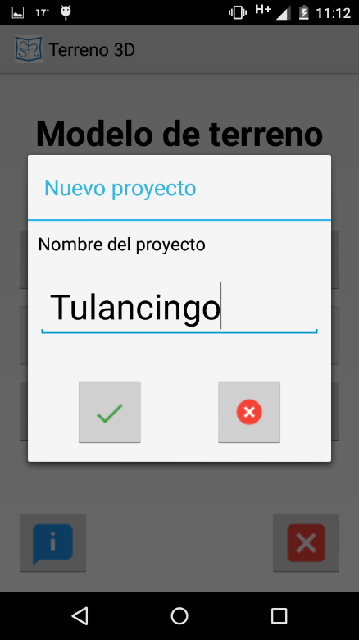

Ilustración 33. Formulario para capturar nombre del proyecto.

#### MARCAR LOS VÉRTICES DEL ÁREA DE ESTUDIO.

Para poder marcar y determinar los vértices del área de estudio, el sensor GPS del dispositivo debe proporcionar una precisión menor o igual a 3 metros, que en la mayoría de los dispositivos es la precisión mínima alcanzada. En caso de no contar con tal precisión, el dispositivo permanece a la espera de una mejor precisión. En caso de no estar en el rango necesario se muestra una alerta de “Esperando a mejorar la precisión.” Y no se permite el levantamiento del vértice.

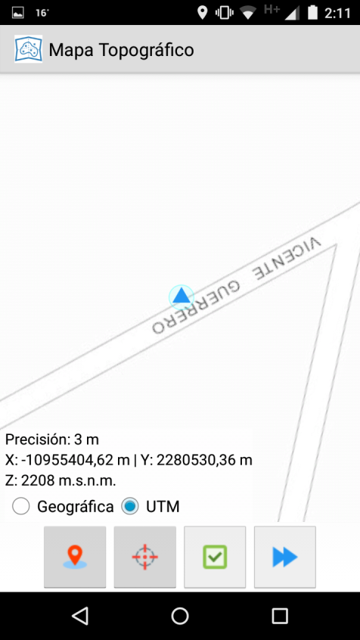

Ilustración 34. GPS activado en la aplicación.

Una vez que la ubicación del usuario esta mostrada en la aplicación, el botón para realizar la captura de los vértices queda activado y se pueden comenzar a agregar los puntos. Y para que el usuario pueda tener a la mano los datos de su ubicación se despliega en pantalla los datos básicos del GPS, que en este caso son: Precisión, Latitud, Longitud y Altura.

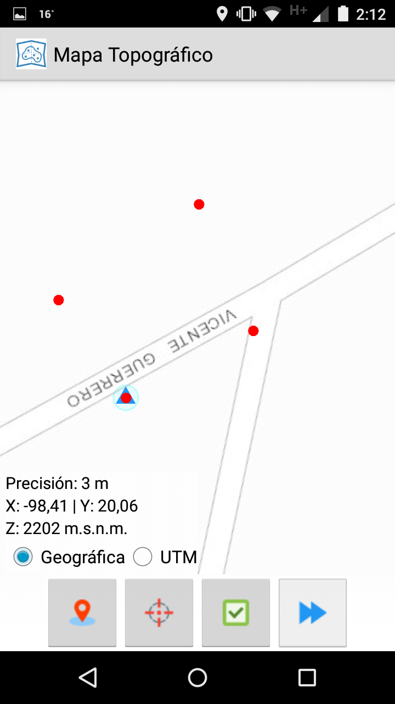

Ilustración 35. Levantamiento de vértices.

#### CALCULAR ÁREA Y PERÍMETRO DEL TERRENO DE ESTUDIO Y DELIMITARLO EN EL MAPA.

Una vez que se tienen los vértices, la aplicación muestra los puntos levantados en una lista para confirmar el levantamiento de vértices realizado, el siguiente paso consiste en delimitar el área de estudio mediante la generación de un polígono cerrado uniendo los vértices recolectados en la etapa anterior.

Adicionalmente a la generación del polígono, se realiza el cálculo del perímetro y el área de la zona de estudio, datos que se muestran en la parte superior derecha de la pantalla. También calcula el recuadro que contiene al polígono completo, este recuadro se muestra en color gris, utilizando una línea punteada, este polígono es utilizado en el paso siguiente para realizar la división del área de estudio y marcar los puntos necesarios para generar el modelo del terreno.

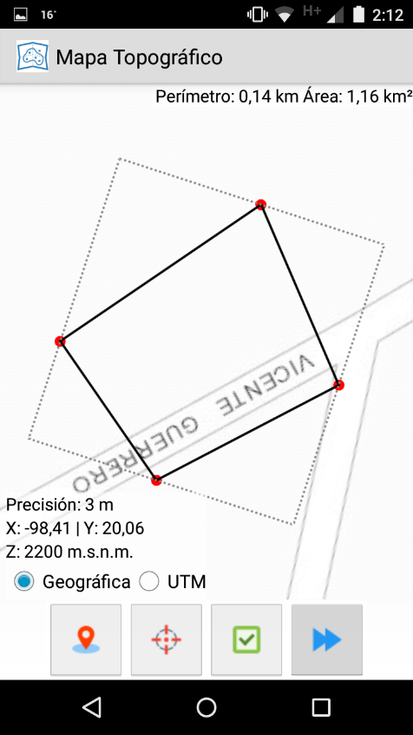

Ilustración 36. Límites del área de estudio.

Todas estas operaciones de visualización de mapas, despliegue de información de ubicación y creación de polígonos y otros elementos gráficos, así como la medición y las operaciones geográficas, son soportadas por el ArcGIS SDK para Android.

Mientras que el almacenamiento de información y la posterior consulta es posible gracias a la implementación de SQLite en la aplicación móvil.

#### ESTABLECER LAS CARACTERÍSTICAS DEL LEVANTAMIENTO.

El siguiente paso es determinar los datos para el levantamiento y el cálculo de las curvas de nivel, para esto la aplicación requiere un par de datos que son solicitados en un formulario, estos datos son:

1. El número de celdas en las que se dividirá el área de estudio.
2. Y el intervalo de altura para el cálculo de las curvas de nivel.

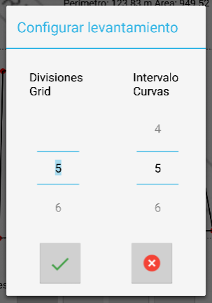

Ilustración 37. Configuración del levantamiento.

Con los datos del número de divisiones, se generan una serie de marcas en el mapa, para esto se obtiene el ancho y alto de la zona de estudios, se dividen entre el valor que el usuario seleccionó, esto para tener una serie de puntos equidistantes sobre todo el terreno.

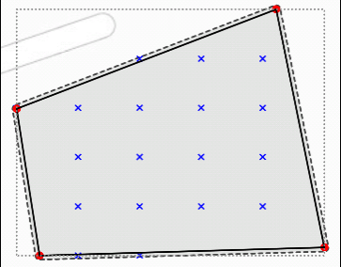

Ilustración 38. Puntos para realizar el levantamiento.

En pantalla no se muestran todos los puntos debido a que se realiza una operación que permite seleccionar únicamente los puntos que están dentro del área de estudio o cerca de los bordes del mismo, tomando como margen los que se encuentran a menos de un metro de distancia de los bordes del polígono.

#### REALIZAR EL LEVANTAMIENTO DE LA INFORMACIÓN.

Después de establecer los valores de configuración, en el mapa se muestra la división del área de estudio en una cuadricula marcada con puntos de color azul y de nuevo se muestra el triángulo de color azul, que representa la ubicación actual del usuario.

El levantamiento de datos debe realizarse desplazándose por el terreno de estudio, pasando lo más cerca posible de cada uno de los puntos, en cuanto se obtenga la altitud de un punto, este cambia de color y muestra una etiqueta con el valor de la altura registrado.

En este paso, el GPS también debe obtener una precisión de por lo menos 3 metros, de lo contrario el usuario tiene que esperar hasta que las condiciones de recepción mejoren.

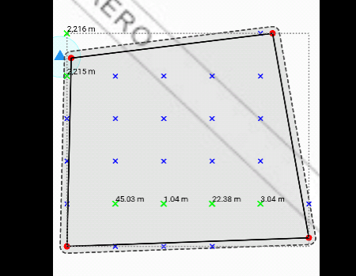

Ilustración 39. Levantamiento de datos en campo.

El usuario determina cuando ha levantado suficientes puntos y puede dar por concluido el proceso de levantamiento en cualquier momento mediante la opción de guardar puntos, que para este paso es la única opción disponible en la aplicación.

#### CÁLCULO DE LAS CURVAS DE NIVEL.

Después de terminar con el levantamiento de todos los puntos, se puede proseguir a guardar los puntos del proyecto en la base de datos de la aplicación y calcular las curvas de nivel utilizando el conjunto de valores capturado. Esto mediante la implementación de un algoritmo de muy bajo costo computacional, como lo es el algoritmo *conrec*.

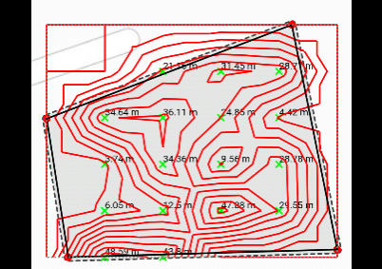

Ilustración 40. Curvas de nivel.

#### ALGORITMO CONREC PARA CURVAS DE NIVEL.

Para realizar el cálculo de las curvas de nivel se implementó el algoritmo “CONREC”, descrito por Paul Bourke en Julio de 1987. Esta subrutina consiste en calcular las coordenadas por donde pasa la curva de nivel y basa su eficiencia y simplicidad en la selección de únicamente 4 puntos en cada iteración, además de calcular el punto central. El algoritmo devuelve los puntos por donde pasaría una curva de nivel, con la cual se genera la línea y se despliega en la aplicación. (Bourke, 1987)

##### SUBRUTINA CONREC.

Para realizar el trazo de un contorno es necesario describir la superficie y la altura de los contornos que se van a dibujar. Con esta información el software ejecuta el algoritmo que calcula los segmentos de línea que forman la curva de nivel para después imprimir los segmentos de línea.

La subrutina CONREC satisface la descripción anterior, es relativamente simple de implementar, muy confiable, no requiere técnicas complicadas de programación o un nivel elevado de matemáticas para entender cómo funciona. (Bourke, 1987)

Los parámetros de entrada de la subrutina CONREC son:

1. El número de puntos horizontales y verticales. “*iub*” y “*jub*”.
2. El número de niveles de contorno, “*nc*”.
3. Un arreglo de una dimensión que contiene la lista de niveles en orden ascendente.
4. Un arreglo de dos dimensiones que contiene la descripción de los datos que serán perfilados (alturas). Cada elemento del arreglo es una sección de la superficie estudiada en un punto (*x, y*).
5. Dos arreglos de una dimensión que contienen las coordenadas horizontales y verticales para cada uno de los puntos. Esto permite trabajar con una rejilla rectangular de puntos.

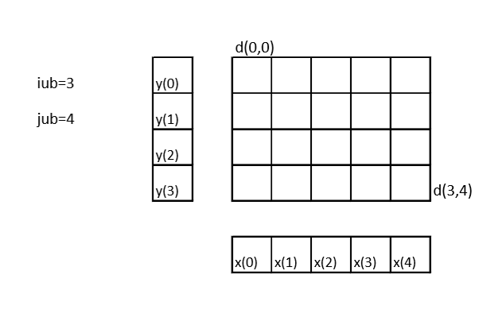

Ilustración 41. Parámetros de la rutina. (Bourke, 1987)

##### DESCRIPCIÓN DEL ALGORITMO CONREC.

Los datos en 3 dimensiones se almacenan en una matriz de dos dimensiones, esta rejilla rectangular considera 4 puntos a la vez, el rectángulo dado por los valores d (i, j), d (i+1, j), d (i, j+1) y d (i+1, j+1). Al centro de cada rectángulo se le asigna un valor correspondiente al promedio de los 4 vértices. Cada rectángulo a su vez es dividido en cuatro regiones triangulares cortando a lo largo por diagonales. Cada uno de estos planos triangulares puede ser cortado por un contorno horizontal. La intersección de los dos planos es una línea recta, parte de la curva a la altura del contorno. (Bourke, 1987)

$$h0=\frac{h1+h2+h3+h4}{4}$$

Ecuación 1. Promedio de alturas.

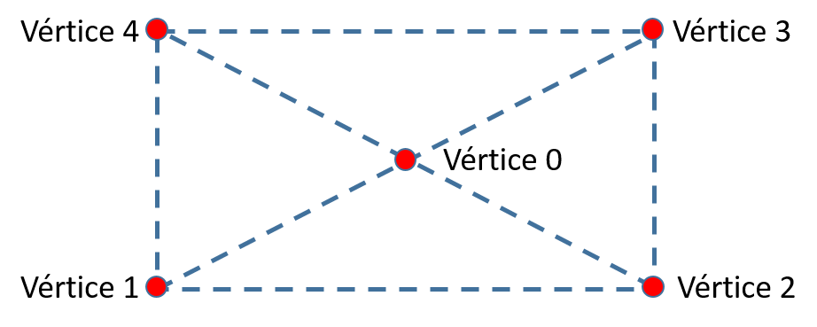

Ilustración 42. Vértices usados en cada iteración.

Y para calcular el punto central se utiliza una operación sencilla que consiste en hacer la diferencia entre los extremos y dividirla en 2, tanto para el eje “*x*” como para el eje “*y*”, lo cual se ilustra con la siguiente figura.

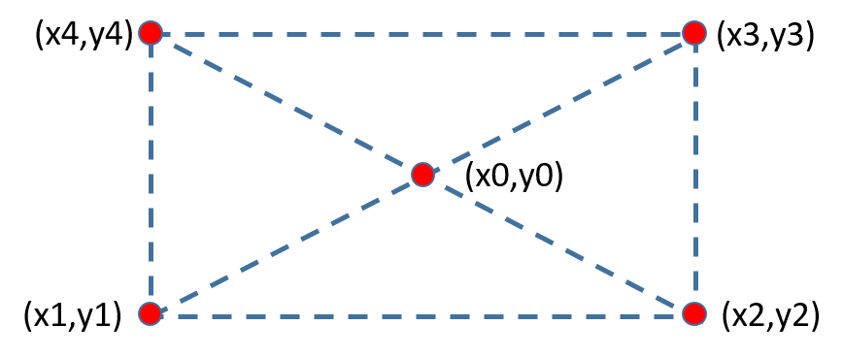

Ilustración 43. Puntos con coordenadas.

Para calcular las coordenadas correspondientes al punto central, se utilizan las siguientes ecuaciones e igualdades relativas a los vértices utilizados para el cálculo.

$$x1=x4, x2=x3, y1=y2, y3=y4$$

Ecuación 2. Igualdades de los vértices.

$$x0=\frac{x2-x1}{2}$$

Ecuación 3. Ecuación para la coordenada X.

$$y0=\frac{y2-y1}{2}$$

Ecuación 4. Ecuación para la coordenada Y.

Dependiendo del valor del nivel del contorno con respecto a la altura en los vértices del triángulo, ciertos tipos de líneas son trazadas. Existen 10 posibles casos que pueden ocurrir, y son los siguientes:

1. Todos los vértices se encuentran por debajo del nivel del contorno.
2. Dos vértices se encuentran por debajo y uno en el nivel de contorno.
3. Dos vértices se encuentran por debajo y otro por encima del nivel del contorno.
4. Un vértice se encuentra por debajo y dos en el nivel de contorno.
5. Un vértice se encuentra por debajo, uno sobre y uno por encima del nivel del contorno.
6. Un vértice se encuentra por debajo y dos por encima del nivel del contorno.
7. **Tres vértices se encuentran en el nivel de contorno.**
8. Dos vértices se encuentran en y uno por encima del nivel del contorno.
9. Un vértice se encuentra en y dos por encima del nivel del contorno.
10. Todos los vértices se encuentran por encima del nivel del contorno.

En los casos ‘*a’, ’b’, ‘i’* y ‘*j’* los dos planos no se interceptan, no se requiere dibujar una línea. Para los casos ‘*d’* y *‘h’* los dos planos se interceptan a través del borde del triángulo y la línea se traza entre los dos vértices que caen en el nivel del contorno.

El caso ‘e’ requiere que una línea sea dibujada del vértice del contorno de nivel a un punto en el borde opuesto. Este punto es determinado por la intersección del nivel de contorno con la línea recta entre dos vértices. El caso ‘*c’* y ‘*f’* son las situaciones más comunes donde la línea es dibujada de un borde al otro del triángulo. La última posibilidad es el caso ‘***g’*** y no tiene una solución satisfactoria afortunadamente ocurre muy rara vez en la aritmética real, lo cual queda marcado en el mapa con un recuadro que pasa por todos los vértices.

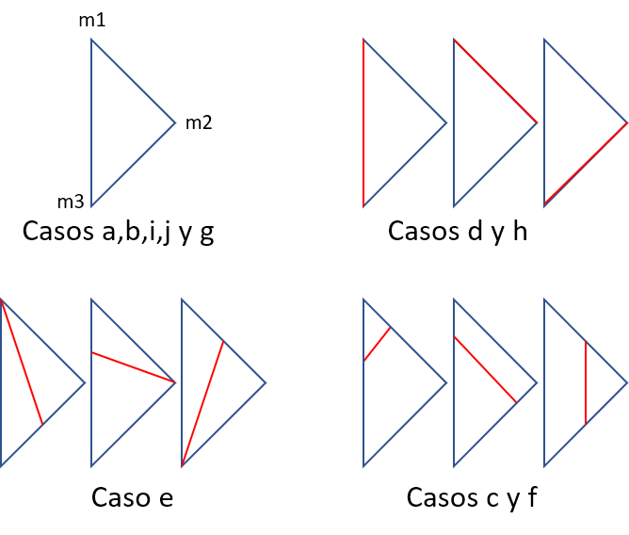

Ilustración 44. Casos del algoritmo. (Bourke, 1987)

Una vez encontrado el caso al que corresponde cada trazo de la curva, se calculan los puntos por los que pasan la línea de la curva de nivel, para lo cual se tienen que aplicar un par de fórmulas, siempre y cuando los puntos de origen no sean los mismos vértices ya almacenados por el algoritmo.

$$xh=\frac{\left(h2*x1\right)-(h1*x2)}{(h2-h1)}$$

Ecuación 5. Ecuación para la coordenada X.

$$yh=\frac{\left(h2*y1\right)-(h1*y2)}{(h2-h1)}$$

Ecuación 6.Ecuación para la coordenada Y.

Devolviendo así, dos pares de coordenadas correspondientes a un segmento de la curva de nivel en cada iteración realizada por el algoritmo, dichas coordenadas son utilizadas después para dibujar las líneas de contorno en el mapa de la aplicación.

#### GENERACIÓN DEL PERFIL DE TERRENO.

En la generación del perfil del terreno únicamente se muestra una gráfica en 2D, utilizando el componente externo llamado ***AndroidPlot,*** publicado por una comunidad de desarrolladores en Silicon Valley, es distribuido bajo la licencia Apache 2.0 de código abierto. (AndroidPlot, 2019)

Este componente permite generar varios tipos de gráficos y configurar múltiples orígenes de datos, lo cual permite que la gráfica se pueda generar de manera dinámica, para ajustar los valores de los ejes o de las series de valores de manera ágil y eficiente.

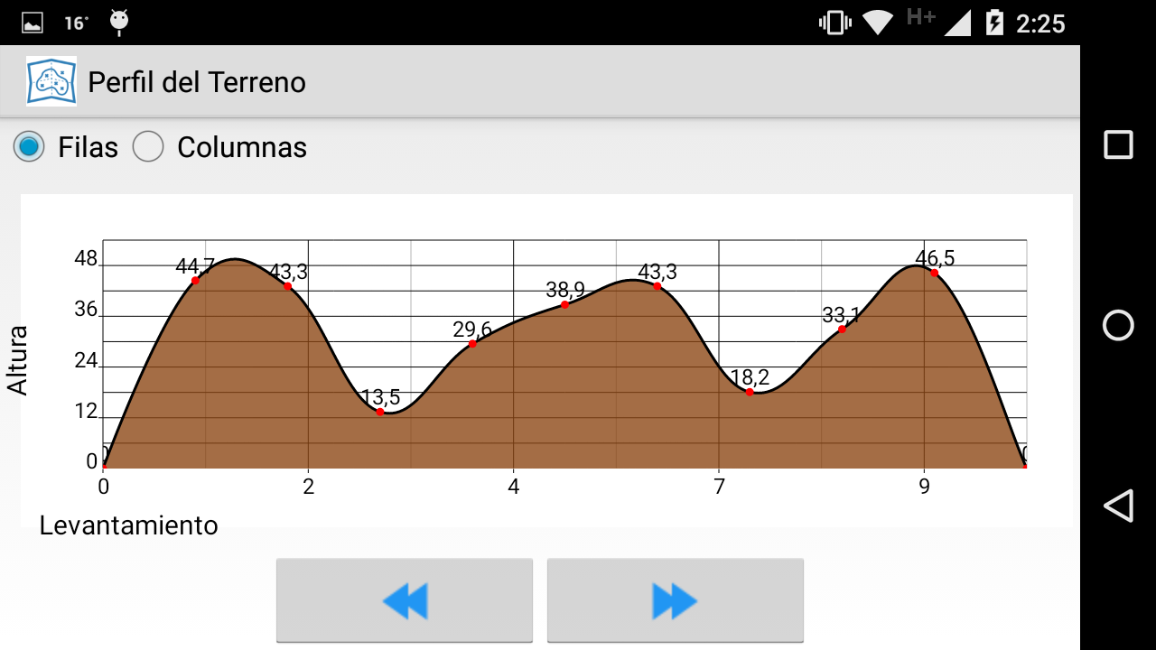

Ilustración 45. Gráfica del perfil del terreno.

La grafica cuenta con las opciones necesarias para seleccionar el corte a graficar, ya sea filas o columnas, además de que permite desplazarse entre los diferentes cortes existentes, es decir, se pueden navegar entre el número de filas o columnas de la cuadricula utilizada para el levantamiento de información.

Para lograr el aspecto redondeado y suavizado de la gráfica, se implementa una función de interpolación cubica, lo cual evita que la gráfica utilice líneas rectas para unir los puntos y por el contrario genera una línea más atractiva y realista. (Matlab, 2018). La expresión está dada por la ecuación 1, que se muestra posteriormente.

#### GENERACIÓN DEL MODELO TRIDIMENSIONAL.

Para trazar el modelo tridimensional se utiliza OpenGL® ES, dentro de la plataforma de Android, el cual es una API gráfica de uso libre y multiplataforma que permite realizar modelos en 2 y 3 dimensiones. Además, nos permite utilizar los gestos comunes para acercar, alejar y girar el modelo. (Khronos Group, 2018)

Para poder realizar el trazo del modelo del terreno, se utiliza el concepto de buffer de vértices, el cual consta en un arreglo con los valores de altura y automáticamente OpenGL® ES genera una superficie formada por triángulos. Entre más puntos se tengan en el arreglo, la superficie tendrá un desplazamiento más suave y delineado.

Al tiempo que se genera la superficie, se envían los valores de los colores con los que se pinta la superficie, usando una escala de colores que va del verde para los valores de elevación más bajos y rojo para los valores de mayor elevación, utilizando el azul para los valores iguales o menores a 0 metros. Para obtener estos colores se utiliza una escala de valores, en las cuales, el cambio de valor en cada color se divide entre 30, para tener una paleta de colores con 60 tonalidades dependiendo de la altura a representar.

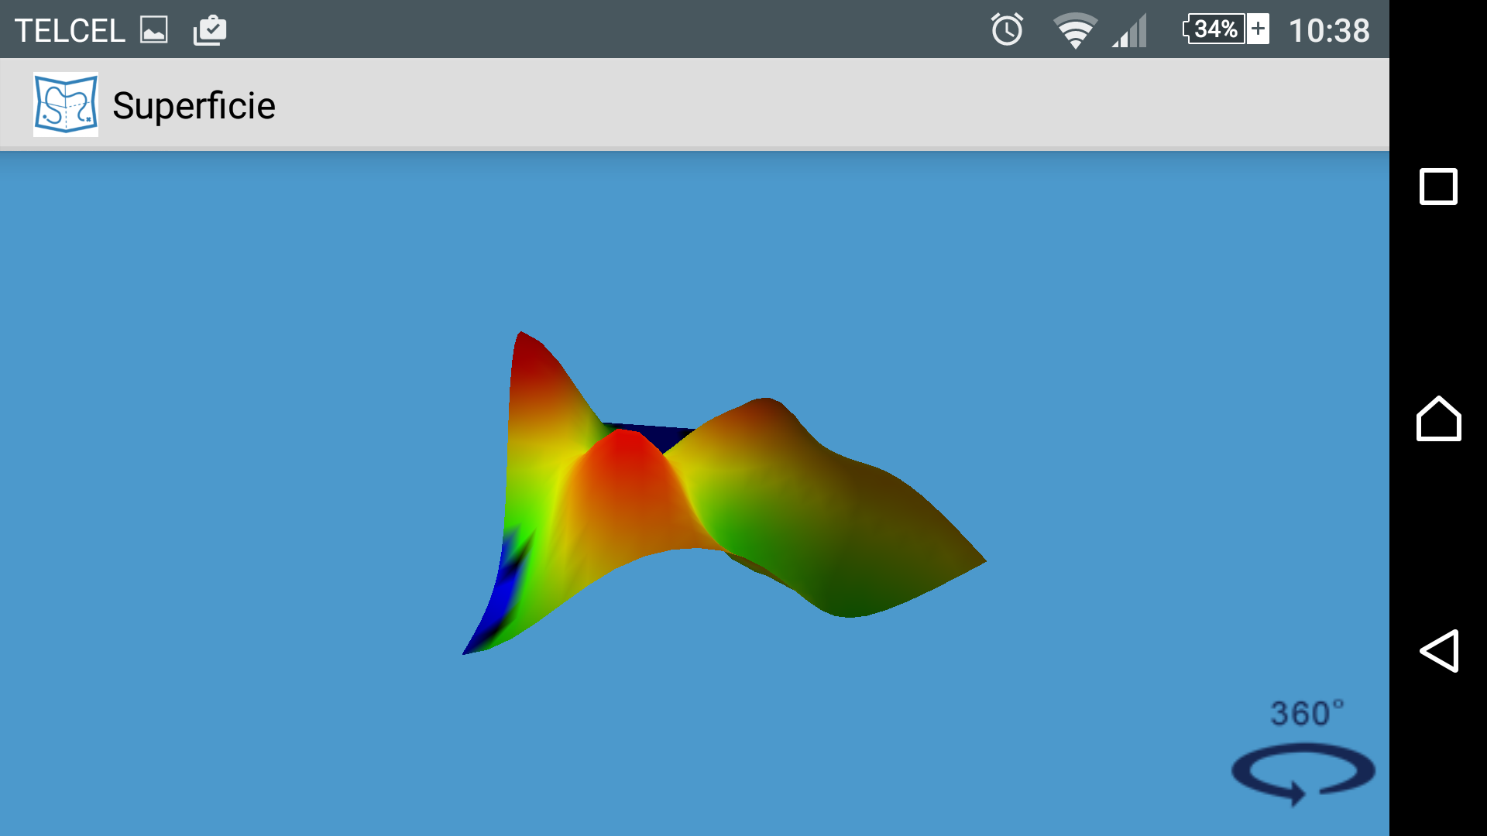

Ilustración 46. Modelo 3D del terreno.

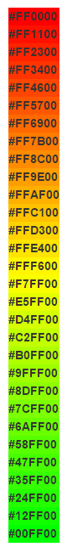

Ilustración 47. Escala de colores.

##### OPENGL ES, BUFFER DE VÉRTICES.

Un buffer de vértices es únicamente un arreglo de vértices que es directamente representado en OpenGL, se pueden usar arreglos independientes para cada uno de los atributos, como posiciones y colores o se puede usar un arreglo individual e intercalar todos los datos juntos.

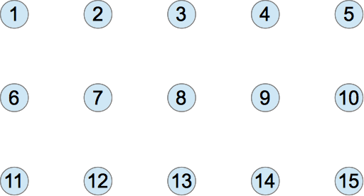

Ilustración 48. Arreglo con los valores de altura. (Brothaler, 2013)

Para el ejemplo de la ilustración, el arreglo es como sigue: arreglo = {1, 6, 2, 7, 3, 8, ...}.

Cuando se realiza el dibujo de las superficies mediante **GL\_TRIANGLE\_STRIP**, OpenGL construye triángulos tomando cada uno de los conjuntos de 3 vértices, avanzando un vértice para cada triangulo. Cada uno de los triángulos subsecuentes comparte 2 vértices con el triángulo anterior.

Los triángulos para los datos mostrados en el ejemplo se forman de la siguiente manera:

1. Triángulo 1 = 1, 6, 2
2. Triángulo 2 = 6, 2, 7
3. Triángulo 3 = 2, 7, 3
4. Triángulo 4 = 7, 3, 8
5. Triángulo 5 = 3, 8, 4
6. Triángulo 6 = 8, 4, 9

De esta manera, los puntos recolectados en la sección del levantamiento geográfico mediante la aplicación se envían en forma de un arreglo de dos dimensiones, para generar el buffer de vértices y sean trazados por OPENGL en una superficie dedicada a la visualización y manipulación de elementos de dibujo. (Brothaler, 2013)

#### INTERPOLACIÓN POR SEGMENTACIÓN CÚBICA.

Para mejorar la definición de la superficie tridimensional, se implementa en el arreglo de alturas un algoritmo de interpolación que permita realizar trazos más suaves para representar la superficie del terreno.

La interpolación consiste en encontrar un dato dentro de un intervalo en el que conocemos los valores de los extremos, o en encontrar una función que pueda aplicarse a una serie de puntos existentes.

Existen varios tipos de interpolación, así como métodos para resolver este problema, en la imagen siguiente se muestran 4 tipos de interpolación elementales que pueden ser utilizados para determinar los valores intermedios entre dos puntos.

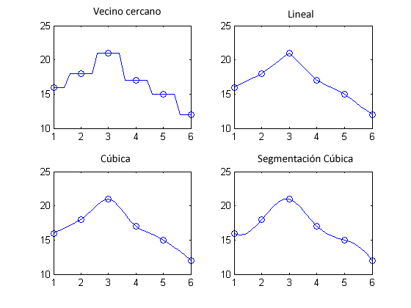

Ilustración 49. Tipos de interpolación. (Matlab, 2018)

La interpolación por segmentación cubica está formada por varios polinomios que se unen entre si obedeciendo a ciertas condiciones de continuidad y que tienen por característica principal el estar formado por expresiones de grado 3. Este tipo de interpolación es de los más empleados, debido a que el ajuste a la serie de puntos es muy bueno y a que el cálculo no es excesivamente complejo.

Para cada intervalo de puntos $\left[t_{0},t_{1}\right],\left[t_{1},t_{2}\right],…,\left[t_{n-1},t_{n}\right]$, se define un polinomio cubico diferente y sea $S_{i}$ el polinomio cubico que representa a $S$ en el intervalo $\left[t_{i},t_{i+1}\right]$, por tanto:

$$S(x)=\left\{\begin{aligned}S_{0}\left(x\right)=S_{0}, x∈ \left[t_{0},t_{1}\right] \\ \begin{aligned}S_{1}\left(x\right)=S_{1}, x∈ \left[t_{1},t_{2}\right] \\ . \\ . \\ . \\ { S}_{n-1}\left(x\right)=S_{n-1}, x∈ \left[t_{n-1},t_{n}\right] \end{aligned}\end{aligned}\right.$$

Ecuación 7. Polinomios cúbicos.

Como los polinomios $S_{i-1}$ y $S_{i}$ interpolan el mismo valor en el punto $t_{i}$, se garantiza que $S$ es continuo en todo el intervalo. Teniendo como expresión analítica del segmento cubico la siguiente expresión:

$S_{i}\left(x\right)=\frac{z_{i}}{{6h}_{i}}{\left(t_{i+1}-x\right)}^{3}+\frac{z_{i+1}}{{6h}_{i}}{(x-t_{i})}^{3}+\left(\frac{y_{i+1}}{h_{i}}+\frac{z_{i+1}h_{i}}{6}\right)\left(x-t_{i}\right)+\left(\frac{y_{i}}{h_{i}}+\frac{z_{i}h_{i}}{6}\right)\left(t_{i+1}-x\right)$ (1)

Ecuación 8. Expresión analítica.

En la expresión anterior $h_{i}= t_{i+1}-t_{i}$ y $z_{0},z_{1},…z_{n}$ son las incógnitas, para determinar los valores se utilizan las condiciones de continuidad que se deben cumplir, las cuales dan como resultado:

$$h_{i-1}z_{i-1}+2\left(h_{i}+h_{i-1}\right)z_{i}+h_{i}z_{i+1}=\frac{6}{h_{i-1}}\left(y_{i+1}-y_{i}\right)-\frac{6}{h_{i-1}}\left(y_{i}-y_{i-1}\right)$$

Ecuación 9. Condiciones de continuidad.

La ecuación anterior genera un sistema de $n-1$ ecuaciones lineales, el sistema de ecuaciones lineales se puede expresar de manera matricial de la siguiente manera:

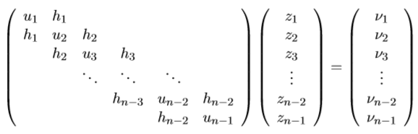

Ecuación 10. Sistema matricial.

En donde se establecen las siguientes igualdades:

$h_{i}=t_{i+1}-t_{i}$

$u_{i}={2(h}_{i}+h_{i-1})-\frac{h_{i-1}^{2}}{u_{i-1}}$

$b_{i}=\frac{6}{h_{i}}{(y}_{i+1}-y_{i})$

$v_{i}=b_{i}-b_{i-1}-\frac{h_{i-1}v_{i-1}}{u_{i-1}}$

Ecuación 11. Sistema de ecuaciones.

En la aplicación se implementa el método de interpolación por segmentación cúbica, el cual permite realizar el suavizado de los trazos, en la imagen se muestra cómo se visualiza la información antes y después de aplicar este método, tanto en la gráfica del perfil del terreno como en la superficie tridimensional. (Matlab, 2018)

En las siguientes imágenes, se muestra la diferencia en el resultado del perfil del terreno, al graficar los puntos con interpolación lineal y con interpolación cubica.

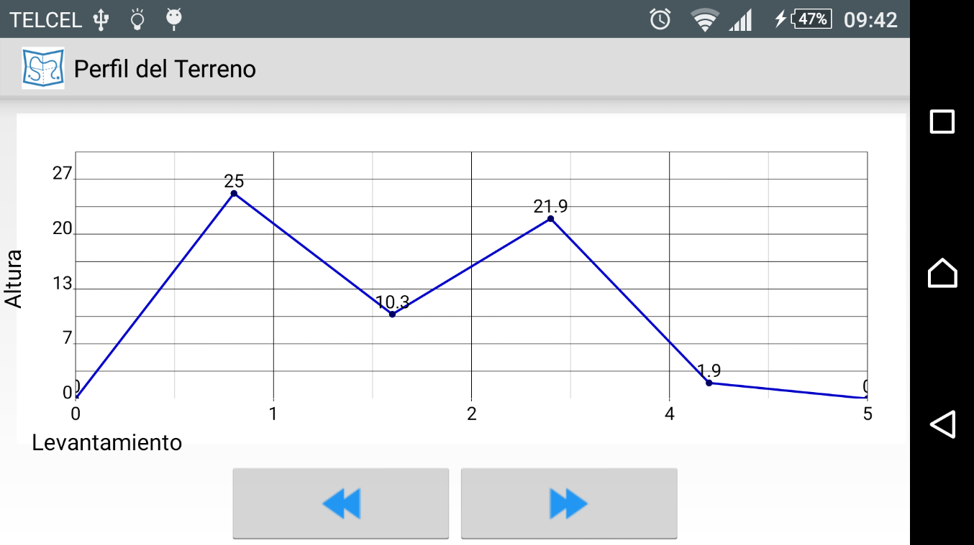

Ilustración 50. Perfil de terreno con interpolación lineal.

La siguiente imagen muestra el detalle del grafico después de aplicar el método de interpolación cubica.

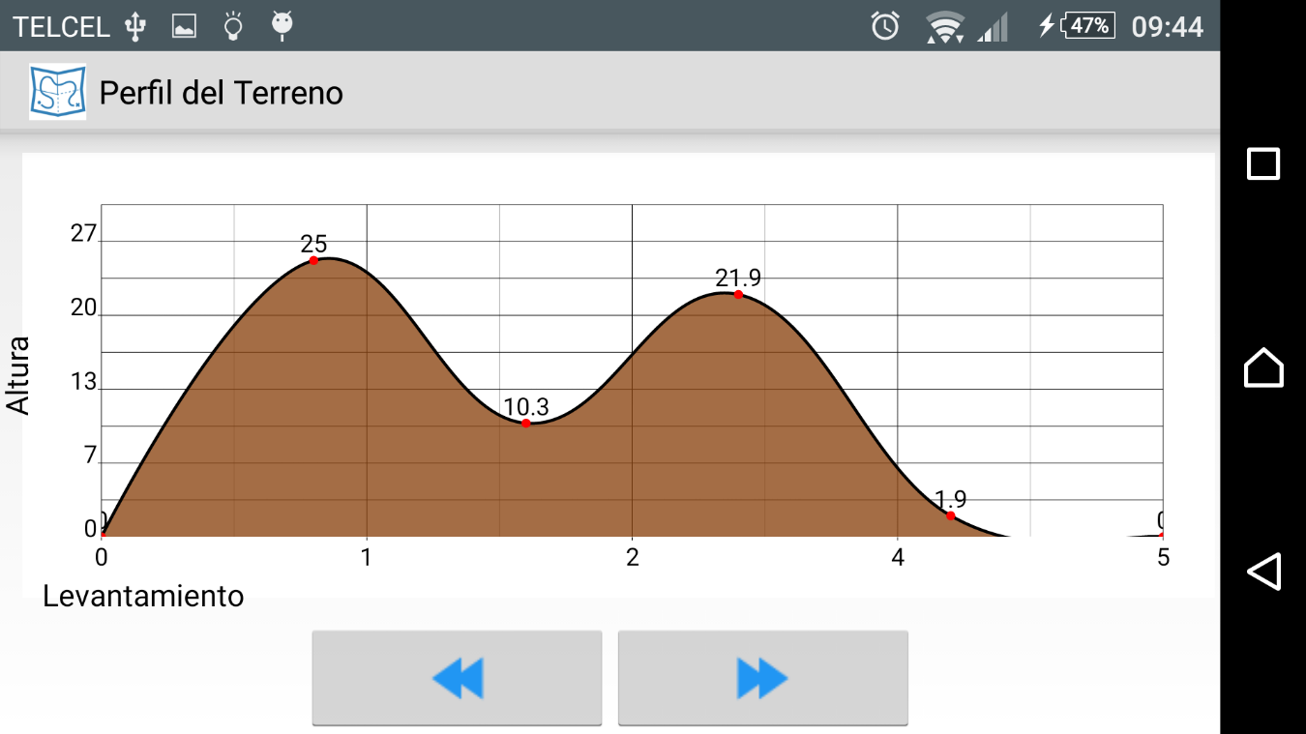

Ilustración 51. Perfil del terreno con interpolación cubica.

En las siguientes imágenes, se muestra la diferencia en el resultado del modelo tridimensional del terreno, al representar los puntos con interpolación lineal y con interpolación cubica.

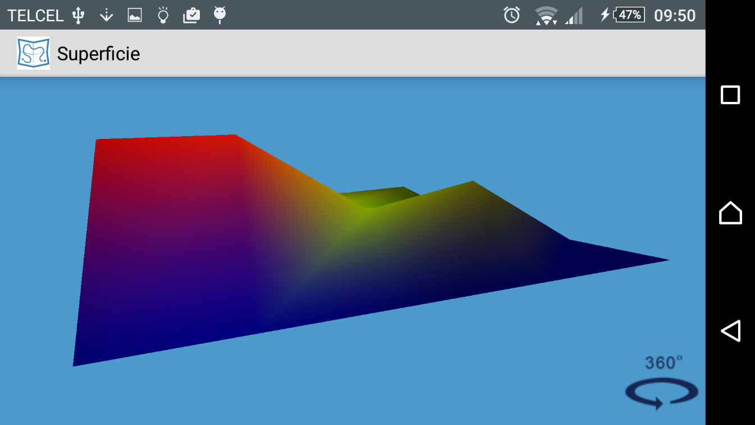

Ilustración 52. Modelo 3D sin interpolación.

La siguiente imagen muestra el detalle del modelo 3D después de aplicar el método de interpolación cubica.

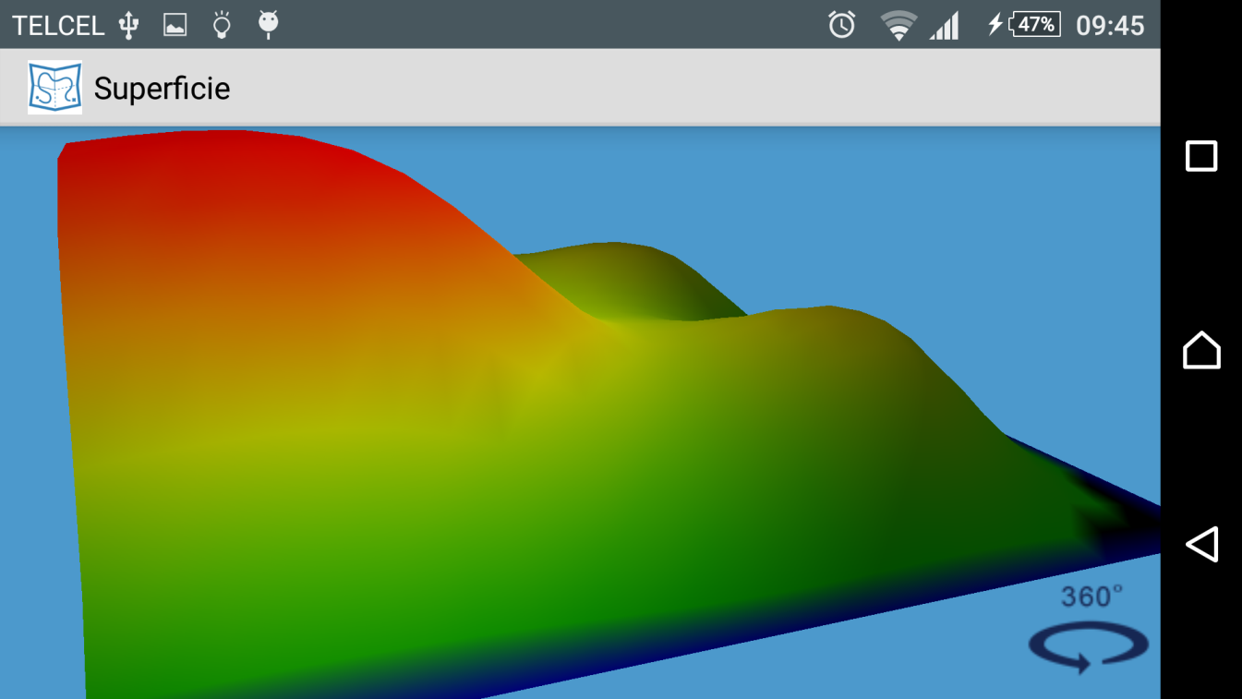

Ilustración 53. Modelo 3D con interpolación cubica.

#### EXPORTAR DATOS DEL PROYECTO.

Cada uno de los proyectos pueden ser exportados a un archivo de texto con formato ***geojson***, formato que fue estandarizado por la Internet Engineering Task Force (IETF) en 2015, para lo cual se generan tres archivos con la información, estos archivos se almacenan con el mismo nombre que el proyecto y además tienen un sufijo que indica el tipo de geometría que almacena, el detalle de cada uno de los archivos generados se describe en la siguiente lista. (IETF, 2016)

1. El archivo con el sufijo “**área**”, que contiene las coordenadas del polígono que define el área de estudio de proyecto.
2. El archivo con el sufijo “**curvas**”, que almacena los datos de las curvas de nivel, almacena las líneas y también la altura correspondiente a cada una de ellas.
3. Y el tercer archivo que se genera es el que lleva por sufijo “**puntos**”, que tiene los datos del levantamiento, incluyendo como atributos las coordenadas de latitud, longitud y altura.

Estos archivos se generan dentro del directorio de descargas del dispositivo en la carpeta de nombre topo y muestra una estructura similar a la siguiente.

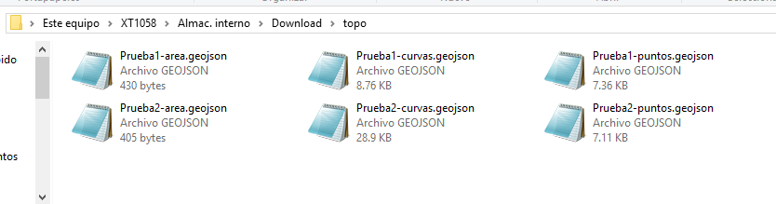

Ilustración 54. Directorio donde se generan los archivos.

El formato utilizado para exportar los datos es compatible con múltiples plataformas geográficas, tanto de escritorio como ArcGIS o QGIS, así como también en sitios web como, por ejemplo, geojson.io, este sitio permite generar un mapa interactivo con la información contenida en el archivo geojson, lo cual ayuda a que los datos puedan ser consultados en herramientas de terceros esto para comprobar o para realizar análisis más sofisticados.

# EXPERIMENTACIÓN Y PRUEBAS DE LA APLICACIÓN.

Se realizaron trabajos en campo, para comprobar la funcionalidad de la aplicación, una vez realizado el trabajo de recolección con la aplicación, los resultados se exportaron para poder ser visualizados en software GIS y poder verificar la correcta recolección y almacenamiento de la información.

## EQUIPOS DE PRUEBA Y DESARROLLO.

Para el desarrollo y las pruebas de la aplicación, se utilizaron principalmente 3 equipos móviles, los cuales son descritos en la tabla siguiente.

Tabla 13. Equipos de desarrollo. (smart-gsm, 2015)

|  |  |  |  |  |
| --- | --- | --- | --- | --- |
| EQUIPO | MARCA | PROCESADOR | RAM | ALMACENAMIENTO |
| Xperia XZ2 | Sony | 8-cores 2.8 GHz | 4 GB | 64 GB |
| Mate 10 Lite | Huawei | 8-cores 2.36GHz | 4 GB | 64 GB |
| Grand Prime+ | Samsung | 4-cores 1.4GHz | 1 MB | 16 GB |

De estos equipos el que mayormente fue utilizado para el desarrollo fue el Mate 10 Lite, el cual se considera un equipo de gama media alta, mientras que el Xperia XZ2 es de gama alta y el Grand Prime+ es de gama baja.

En todos los casos la aplicación funciona de manera apropiada y lo único que cambia es el despliegue del modelo en 3D, esto de acuerdo a las características de sus procesadores gráficos.

La primera imagen corresponde al equipo Mate 10 Lite, la segunda al Grand Prime+ y la última imagen al Xperia XZ2, en los 3 equipos el despliegue es bueno, solo cambia la definición y resolución de los elementos gráficos.

|  |  |  |
| --- | --- | --- |
| C:\Users\victo.DESKTOP\AppData\Local\Microsoft\Windows\INetCache\Content.Word\Screenshot_2016-03-01-14-25-54.png | C:\Users\victo.DESKTOP\AppData\Local\Microsoft\Windows\INetCache\Content.Word\Screenshot_2016-04-16-19-52-25.png | C:\Users\victo.DESKTOP\AppData\Local\Microsoft\Windows\INetCache\Content.Word\Screenshot_2015-11-03-10-38-17.png |

Ilustración 55. Modelo 3D en 3 equipos diferentes.

## VERIFICACIÓN DEL LEVANTAMIENTO EN QGIS Y ARCGIS.

QGIS es un software de manejo de información geográfica con licenciamiento de tipo software libre, por lo cual se puede descargar de manera gratuita de internet de la siguiente dirección, https://www.qgis.org, y comenzar a utilizarlo para trabajar con datos geográficos, es desarrollado por la Open Source Geospatial Foundation. (OSGeo, 2018)

Este software reconoce el formato geojson sin problemas, por lo cual agregarlos a un mapa y poder visualizarlos resulta una tarea sencilla. El panel de exploración de archivos geográficos muestra los archivos listos para agregar al área de trabajo.

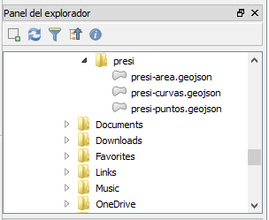

Ilustración 56. Panel de exploración.

Debido a que los archivos aparte de la geometría de los elementos vectoriales incluye atributos con los valores de altura, el software permite realizar una clasificación sencilla de los elementos, además de que se pueden asignar etiquetas para tener una idea más clara de lo que cada elemento está representando.

Además, el software es compatible con servicios de mapa, lo cual ayuda a que se puedan agregar elementos de fondo que den contexto a la ubicación del trabajo estudiado. La imagen tiene como mapa base información satelital de Google Maps.

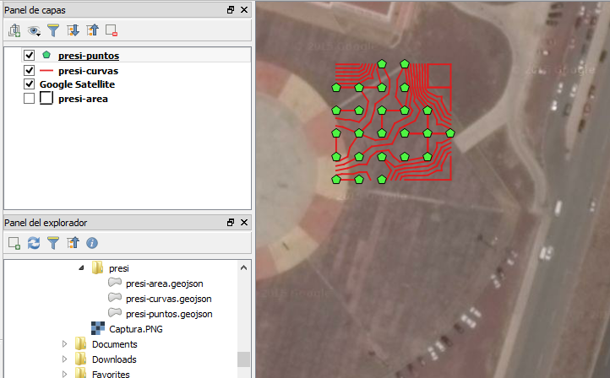

Ilustración 57. Datos en QGIS con mapa base de google maps.

QGIS tiene un panel en el que muestra la información actual en el mapa, y en este caso se muestran las capas que se tiene como parte del mapa. En la tabla de contenido se muestra la capa con el área de estudio, la capa con los puntos obtenidos durante el levantamiento y las curvas generadas, como mapa base se tiene el servicio de imágenes de google maps, el cual debido a que no cuenta con imágenes detalladas de la zona, al realizar un mayor acercamiento, queda sin contenido, sin embargo, esto no afecta de ninguna manera al momento de realizar análisis espaciales con las herramientas de software.

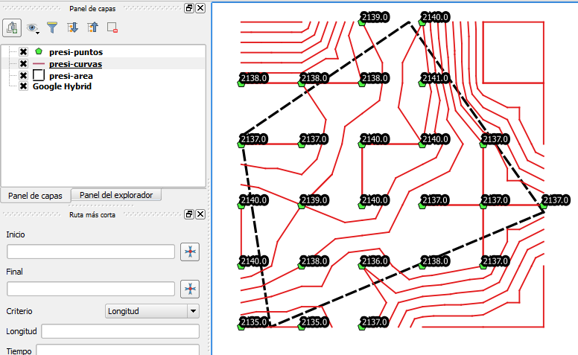

Ilustración 58. Acercamiento al terreno de estudio sin mapa base.

Estos datos también pueden ser consultados de manera directa mediante ArcGIS, de la misma manera que en el caso anterior, ArcMap reconoce los archivos y permite agregarlos como contenido del mapa. Aunque para realizar esto, es necesario contar con la extensión de Data Interoperability para ArcGIS, la cual proporciona soporte entre una gran variedad de formatos. (ESRI, 2018)

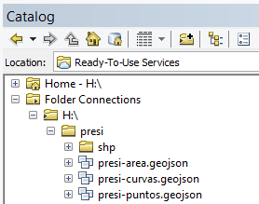

Ilustración 59. Archivos geojson en ArcMap.

Utilizando el ArcMap de la plataforma ArcGIS, para visualizar la misma información, utilizando como mapa de base un servicio de imágenes generadas por SIGSA, empresa mexicana dedicada a la generación de cartografía y productos derivados, como modelos de elevación e imágenes orto rectificadas y geo referenciadas. (SIGSA, 2018)

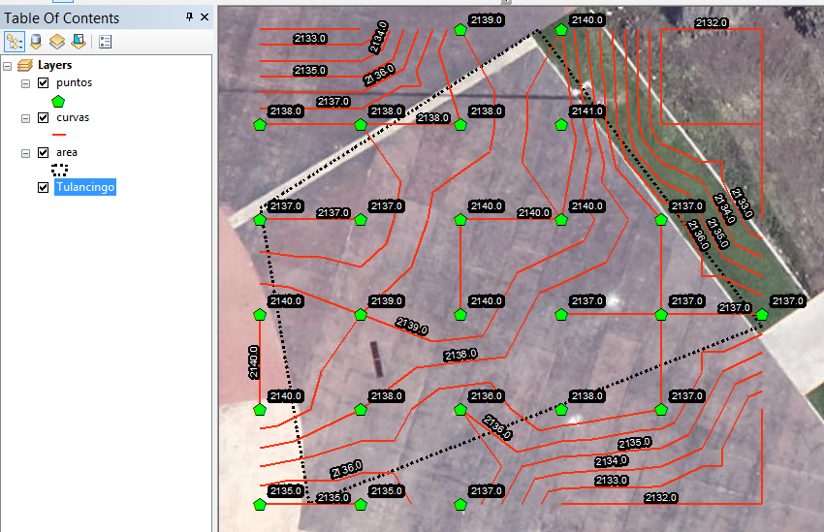

Ilustración 60. Datos en ArcGIS con un servicio de imágenes aéreas como fondo

En la siguiente imagen se puede observar en la línea solida el área real del terreno estudiado, trazado sobre el mapa base, mientras que la línea punteada representa el polígono levantado con el equipo GPS, en ambos se aprecia un ligero desplazamiento, esto provocado por la precisión tanto del trazo como del sensor utilizado para recolectar la información, Este tipo de defectos depende de la escala a la que se consulte la información.

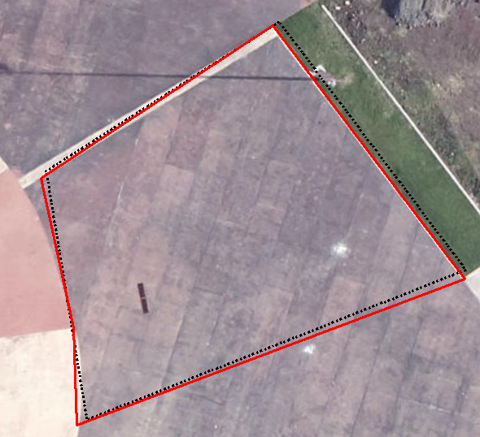

Ilustración 61. Área de estudio.

Utilizando las herramientas propias del software ArcGIS, se realizó la medición de la distancia existente entre un vértice del área levantada y uno del área observada en la imagen, con lo cual se obtiene que la diferencia es menor a un metro como se puede observar en la siguiente imagen tomada del software. Este margen de error puede impedir que los resultados de la aplicación puedan ser usados con fines catastrales o de ingeniería aplicada, debido a que en el ámbito profesional existen mecanismos más exactos para este tipo de mediciones.

Esto quiere decir que tomando como base la imagen, el levantamiento tiene un desplazamiento de 90 centímetros, si tomamos como referencia las imágenes satelitales de Google Earth, las cuales cuentan con un desplazamiento de hasta 30 metros, esto según un estudio realizado en 2016 por parte de la Universidad de la Republica de Uruguay. (Colombana, Reyes, & Carlevaro, 2015)

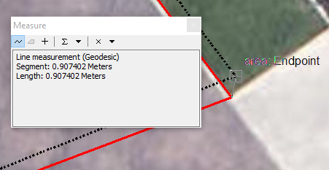

Ilustración 62. Distancia entra los vértices.

## PRUEBAS DE PRECISIÓN.

Se realizó una prueba en campo con apoyo del Ingeniero Civil Edgar Ríos López, utilizando un equipo profesional para levantamientos topográficos, un dispositivo profesional para levantamiento en campo y un equipo móvil de uso normal.

Tabla 14. Tabla de equipos utilizados en la prueba.

|  |  |  |  |
| --- | --- | --- | --- |
| MARCA | MODELO | USO | PRECIO APROX. |
| TopCon | GR5 | Topografía | 12,000 Dls. |
| Trimble | TDC 100 | Colector portátil | 1,250 Dls. |
| Huawei | Mate 10 Lite | General | 200 Dls. |

Procedimiento:

1. Se definieron los puntos a levantar para tener la referencia exacta de la posición.
2. Se colocó el GPS/GNSS en posición para obtener el punto de referencia.
3. Se realizó el levantamiento con el equipo colector y la base TopCon GR5.
4. Se realizó el levantamiento de los mismos puntos, pero en esta ocasión con el equipo de colección Trimble TCD 100.
5. Y finalmente se realizó la captura de los puntos utilizando el teléfono Huawei.

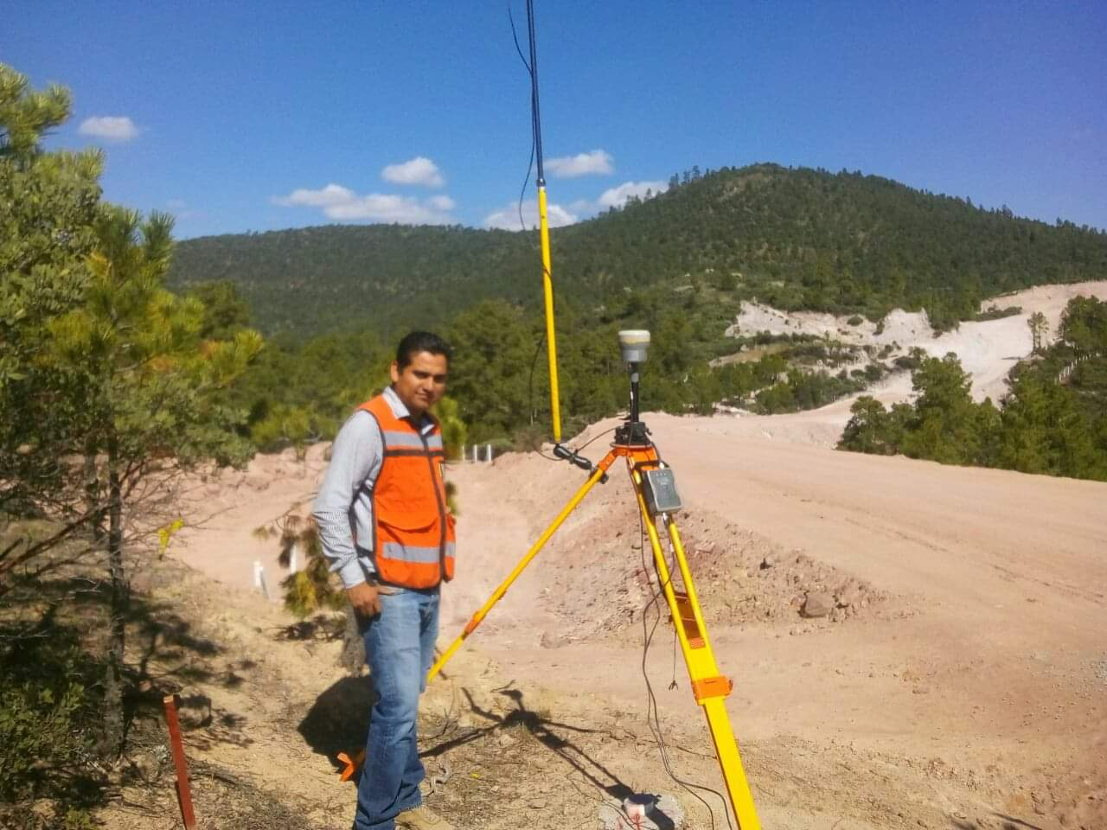

Ilustración 63. Ing. Edgar Ríos con el equipo TopCon GR5.

El levantamiento se realizó en una de las áreas verdes a un costado del estacionamiento de la Universidad Politécnica de Tulancingo.

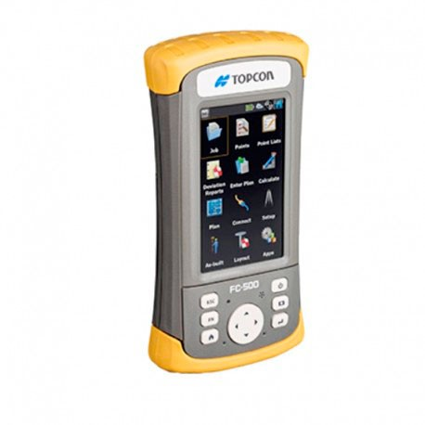

Ilustración 64. Puntos levantados en la colectora TopCon.

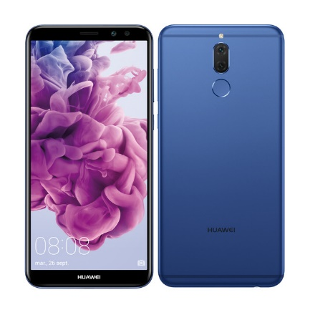

Ilustración 65. Equipo Huawei utilizado para la prueba.

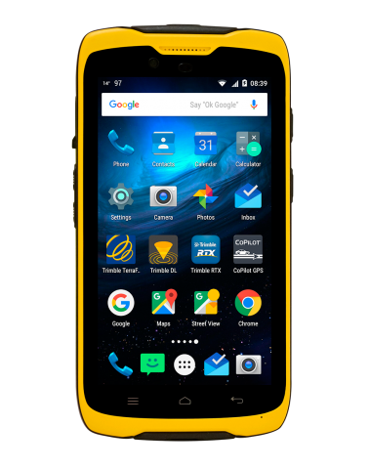

Ilustración 65. Equipo Trimble utilizado en la prueba.

La siguiente tabla muestra los puntos que se levantaron con cada uno de los diferentes equipos.

Tabla 15. Puntos levantados con cada equipo.

|  |  |  |  |
| --- | --- | --- | --- |
| ID | DISPOSITIVO | X | Y |
| 1 | TopCon | 564620.037 | 2226478.197 |
| 2 | TopCon | 564608.218 | 2226489.499 |
| 3 | TopCon | 564595.181 | 2226492.631 |
| 4 | TopCon | 564597.763 | 2226502.709 |
| 5 | TopCon | 564621.595 | 2226501.593 |
| 1 | Trimble TDC 100 | 564621.783 | 2226480.66 |
| 2 | Trimble TDC 100 | 564608.8693 | 2226491.458 |
| 3 | Trimble TDC 100 | 564595.6883 | 2226494.452 |
| 4 | Trimble TDC 100 | 564599.6239 | 2226504.224 |
| 5 | Trimble TDC 100 | 564622.4682 | 2226502.538 |
| 1 | Huawei Mate 10 Lite | 564619.9855 | 2226477.652 |
| 2 | Huawei Mate 10 Lite | 564609.5694 | 2226489.921 |
| 3 | Huawei Mate 10 Lite | 564595.6738 | 2226492.258 |
| 4 | Huawei Mate 10 Lite | 564598.2496 | 2226503.573 |
| 5 | Huawei Mate 10 Lite | 564621.3794 | 2226501.118 |

En la siguiente tabla se muestra el desplazamiento existente entre cada uno de los vértices levantados con cada uno de los dispositivos, comparados contra el vértice correspondiente levantado con la estación topográfica.

Tabla 16. Diferencia entre cada punto con respecto a los puntos de la TopCon.

|  |  |  |
| --- | --- | --- |
|  | DISPOSITIVO | |
| PUNTO | **HUAWEI** | **TRIMBLE** |
| Punto 1 | 0.547627 m. | 3.01925 m. |
| Punto 2 | 1.468413 m. | 2.064146 m. |
| Punto 3 | 0.617805 m. | 1.890535 m. |
| Punto 4 | 0.99169 m. | 2.399683 m. |
| Punto 5 | 0.522004 m. | 1.286811 m. |

### EVALUACIÓN DE RESULTADOS.

Para evaluar el resultado del levantamiento, se cargaron los datos en ArcMap versión 10.6, esto permitió visualizar de manera clara, la diferencia entre cada uno de los levantamientos realizados, en la siguiente imagen se muestran los puntos que se levantaron con cada uno de los equipos.

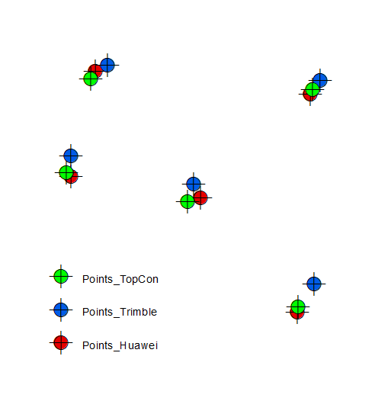

Ilustración 66. Puntos recolectados.

Para este caso tomaremos como puntos de referencia los capturados por la estación topográfica TopCon.

Con los puntos obtenidos se generó un polígono, el cual permite realizar la medición del área y el perímetro de la zona de estudio.

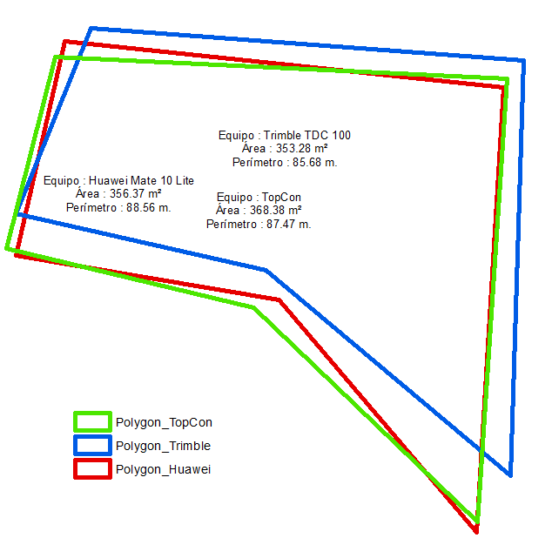

Ilustración 67. Polígonos generados.

La tabla siguiente muestra los datos de área y *perímetro* de cada polígono generado por el levantamiento con cada uno de los dispositivos.

Tabla 17. Diferencia entre cada punto.

|  |  |  |
| --- | --- | --- |
| Dispositivo | Área | Perímetro |
| Huawei | 356.37 m2 | 88.56 m |
| Trimble | 353.28 m2 | 85.68 m |
| TopCon | 368.38 m2 | 87.47 m |

En la siguiente tabla se muestran las diferencias existentes entre las mediciones de área y perímetro realizadas a los polígonos levantados con cada uno de los dispositivos.

Tabla 17. Diferencias de áreas y perímetros.

|  |  |  |
| --- | --- | --- |
| DISPOSITIVO | DIF. ÁREA | DIF. PERÍMETRO |
| Huawei | 12.01 m2 | -1.09 m |
| Trimble | 15.1 m2 | 1.79 m |

Estos datos muestran que el dispositivo Huawei, el cual es un dispositivo de uso general y gama media, se acerca más a los resultados obtenidos con la estación topográfica. Estas diferencias de resultados se deben a la capacidad propia de los sensores GPS utilizados en los dispositivos móviles.

Esto limita la aplicación a la realización de estudios de baja precisión, los cuales pueden servir como pueden ser anteproyectos, estudios preliminares o de reconocimiento de zonas de interés.

## REVISIÓN POR PARTE DE UN EXPERTO.

Se realizó la solicitud de validación de la aplicación a un experto, para lo cual se envió el manual de usuario y la ruta de descarga de la aplicación, para que esta persona la descargara y pudiese darnos algunas observaciones.

El experto que se encargó de realizar esta validación fue el Doctor Luis Miguel Morales Manilla, quien es el secretario técnico del CIGA (Centro de Investigaciones en Geografía Ambiental) de la Universidad Nacional Autónoma de México.

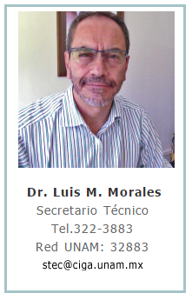

Ilustración 68. Datos del experto en geografía.

Y las observaciones realizadas fueron positivas, haciendo notar una serie de características que, de ser incluidas en la aplicación, darían una presentación profesional y completamente entendible de los datos mostrados.

Las observaciones expresadas por este experto con respecto a las funcionalidades presentadas en la aplicación se transcriben en los siguientes puntos.

* *En general la App tiene un buen diseño, especialmente la interfaz de inicio, tiene los botones que debería, ni más ni menos.*
* *Cuando despliega los datos de cada vértice, faltaría agregar 'm.s.n.m.' (metros sobre el nivel del mar) a la coordenada Z para precisar las unidades de medición y que son sobre el nivel del mar.*
* *Algo que es muy bueno es que incluye la precisión del posicionamiento para cada vértice. Muy pocas Apps lo hacen, pero esto es esencial para saber cuánto error se tiene en la posición.*
* *En la parte de reporte de área sería bueno incluir al menos 3 opciones de unidades de área: metros cuadrados, kilómetros cuadrados y hectáreas. Esto permitiría adecuar las unidades al tamaño del área de la que se desea conocer su superficie. Para algunos usuarios, por ejemplo, en agricultura, se necesita el dato en hectáreas, etc. Para el perímetro la opción sería la de kilómetros nada más.*
* *Aunque quizá ya sea demasiado, algo que por ejemplo es útil para algunos usuarios es que las coordenadas sean opcionalmente reportadas según el sistema UTM, es decir, en metros en lugar de grados decimales como está programado actualmente.*
* *En la pantalla de recolección de información, el manual de usuario menciona 5 botones, pero yo solo veo cuatro en el recorte de pantalla, falta el de Guardar, ¿o éste aparece cuando se usa alguno de los otros cuatro? Si es así en el manual hay que decir que este parece cuando se usa alguno de los otros.*
* *Cuando se especifican el número de celdas, hay ¿un mínimo y un máximo? Máximo.*
* *El intervalo de curvas en qué unidades está especificado ¿metros? Habría que poner el símbolo de las unidades debajo de la etiqueta 'Intervalo de Curvas' metros.*
* *Lo de las curvas de nivel está genial. A lo mejor se podrían suavizar algo si se utilizara otro método de interpolación, para evitar los picos.*
* *Lo del perfil esta genial también. Solo que me gustaría tener la opción de que también fuese posible hacer perfiles por columna y no solo por fila.*
* *Y para cerrar con broche de oro, el modelo 3d es una buena manera de ver con más aproximación el relieve del terreno. Lo único que yo agregaría a esta parte sería que se desplegase la posición actual del usuario sobre la superficie en 3D.*
* *Las opciones de exportación son también adecuadas.*
* *¡En resumen, fuera de los detalles yo le daría un 10!*

# DISTRIBUCIÓN DE LA APLICACIÓN.

Actualmente la aplicación se encuentra disponible en la tienda de Google Play, bajo el nombre de Topo Survey 3D y la descarga se puede realizar de manera gratuita.

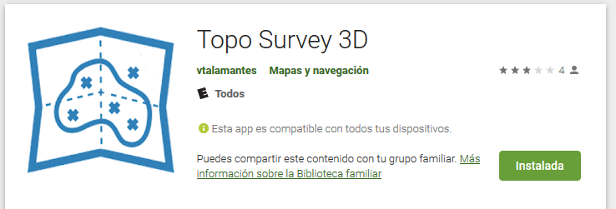

Ilustración 69. Aplicación en la tienda de Google Play.

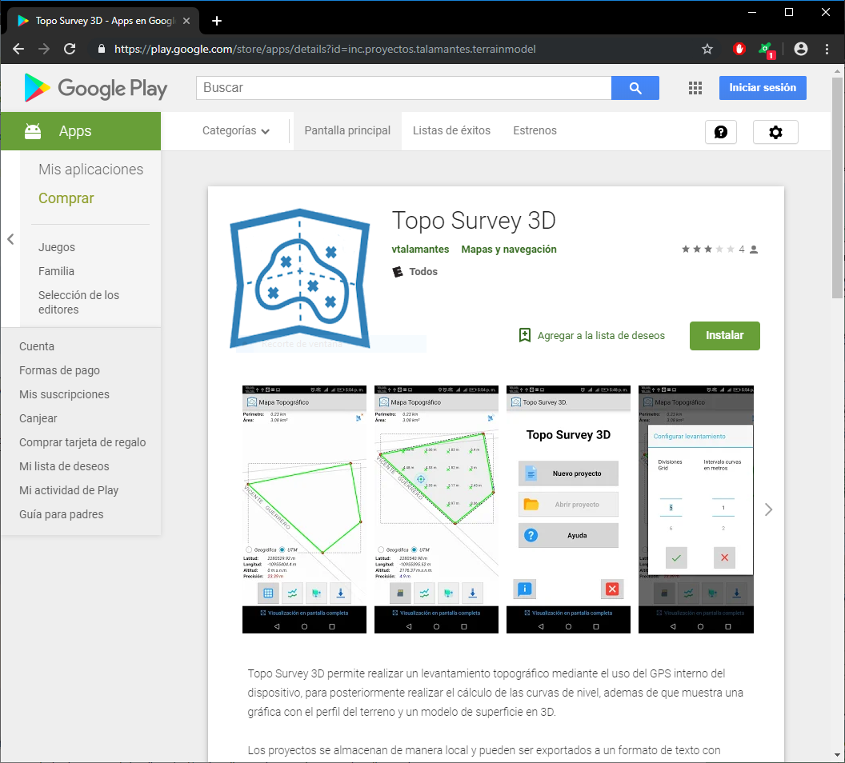

Ilustración 70. Aplicación en el sitio web de Google Play.

Según los datos del portal de Google Play la aplicación Topo Survey 3D, cuenta con más de 500 descargas, entre las cuales destaca que se han utilizado teléfonos con todas las versiones de Android soportadas por la aplicación, desde la versión 5 hasta la 9.

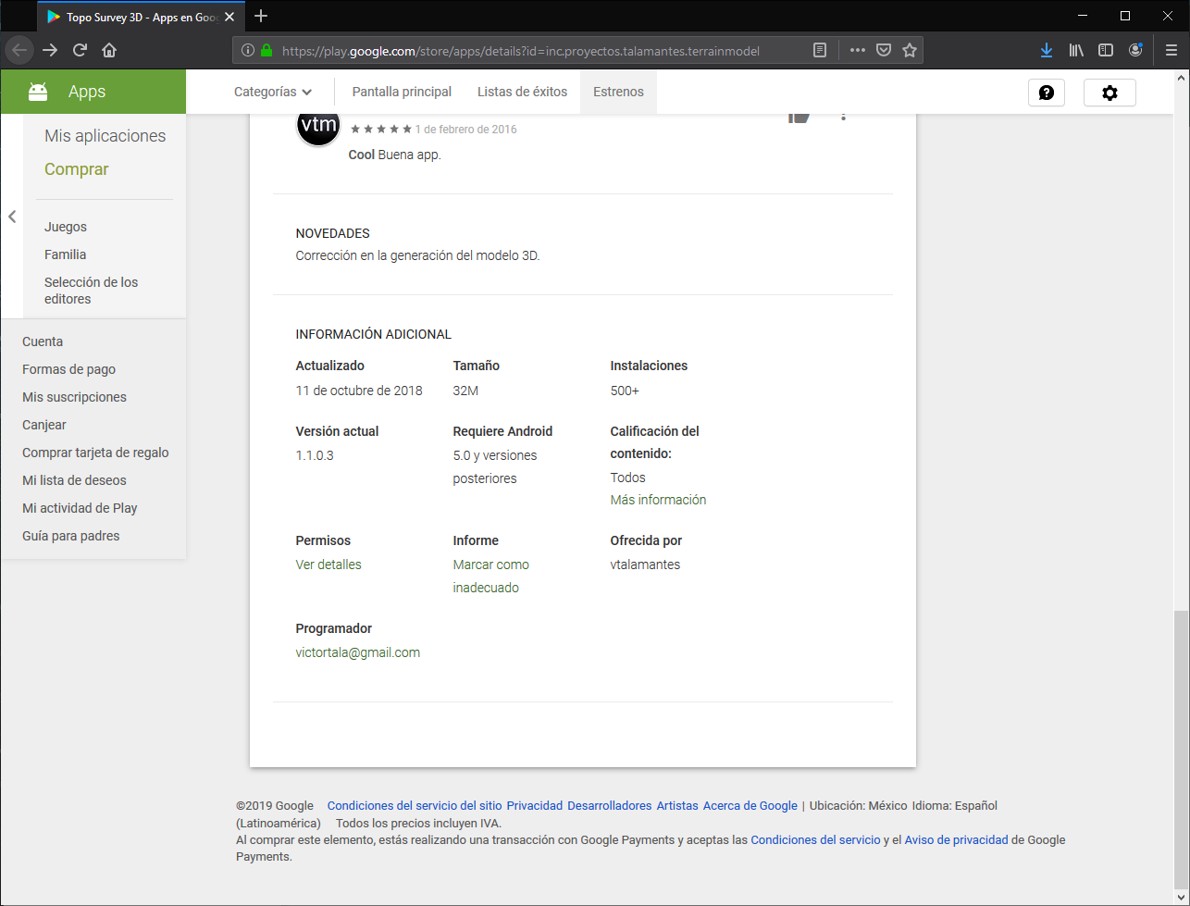

Ilustración 71. Panel de Google Play.

# REGISTRO ANTE INDAUTOR.

Como parte de las tareas para formalizar la publicación y la disposición de la aplicación al público en general, se realizó el trámite de registro de derechos de autor ante el Instituto Nacional del Derecho de Autor (INDAUTOR), órgano descentralizado encargado de proteger y fomentar los derechos de autor.

En este momento el trámite se encuentra en curso, y según los datos obtenidos de la página de INDAUTOR, el estado de este es: enviado de la oficina regional a la oficina central de la dependencia para su validación.

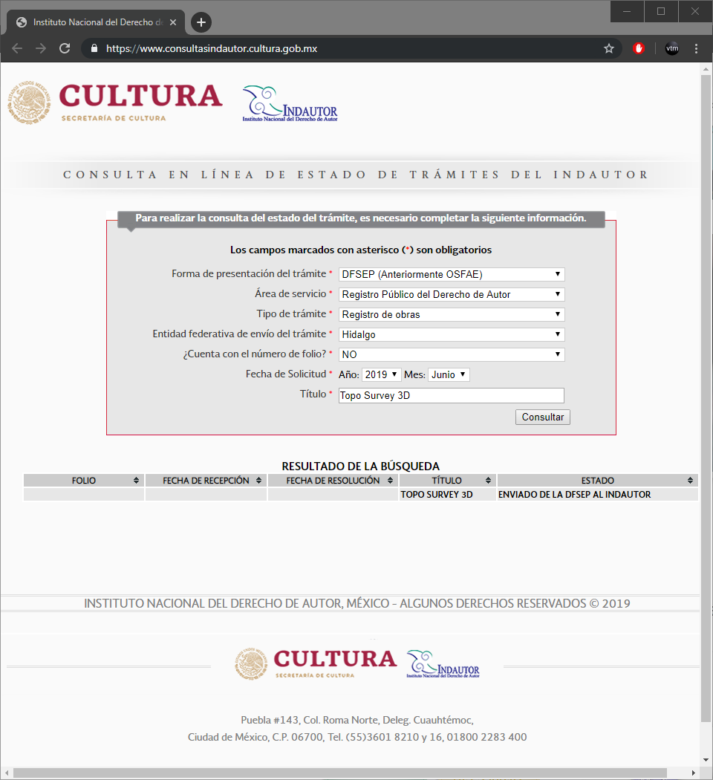

Ilustración 72. Registro de la aplicación ante INDAUTOR.

# TRABAJOS FUTUROS.

La aplicación Topo Survey 3D puede seguir recibiendo mejoras, las cuales pueden incluir las que se muestran en la siguiente lista.

* Utilizar equipos con GNSS de alta precisión, un ejemplo de dispositivos de alta precisión son los de la marca Trimble, estos equipos por sí solos proporcionan información más precisa. Esta acción no requiere modificación del código fuente ya que existen dispositivos de este tipo que utilizan el sistema operativo Android.
* Implementar funcionalidad para utilizar receptores o antenas GNSS externas, entre las más comunes están las que se pueden sincronizar vía bluetooth. Este tipo de antenas/receptores proporcionan una mejor precisión.
* Implementar la funcionalidad necesaria para leer las cadenas de valores nmea (solo en el caso de utilizar GPS externos o equipos de alta precisión), que son cadenas de texto con los valores recibidos por el GPS y así poder determinar cuando los valores son exactos y precisos y realizar la captura.
* Como todo software, puede recibir mejoras en el diseño general de la plataforma, incluso podrá o tendrá actualizarse a los requerimientos más recientes de la plataforma Android, para mantenerse disponible a los usuarios.

# CONCLUSIONES.

La aplicación desarrollada en este trabajo proporciona una forma sencilla, que puede ser utilizada por usuarios con poca experiencia en el manejo de información geográfica, proporcionando productos terminados que ayudan a interpretar de manera rápida y eficiente la información recolectada.

Otro punto a favor es que los productos profesionales, son costosos, requieren software, recursos y conocimientos muy específicos para poder ser consultados, procesados e interpretados, mientras que la aplicación para levantamientos topográficos proporciona una herramienta sencilla para realizar estudios preliminares del terreno, teniendo como restricción la zona de cobertura, debido a que el usuario debe ser capaz de desplazarse por toda la zona para realizar el levantamiento de información de manera completa.

Al estar desarrollada para Android, que es la plataforma móvil más utilizada en México y estar publicada en la tienda de aplicaciones de Google Play, puede ser instalada y utilizada por un gran número de usuarios, en este caso particular, de manera gratuita.

Las características propias de los sensores incluidos en la mayoría de los teléfonos inteligentes y del mismo sistema de geoposicionamiento, limitan la precisión de los datos geoespaciales obtenidos, sin embargo, estos datos pueden servir sin problema para la realización de estudios preliminares, estudios de reconocimiento general de zonas de interés, censos o levantamientos que no requieran de exactitud muy precisa o incluso anteproyectos topográficos.

De acuerdo a la validación de la aplicación por parte de un experto en la materia, la aplicación cumple de manera aceptable con su funcionalidad principal. Comenta que tanto la interfaz de usuario, así como las funciones diseñadas para realizar el trabajo son las adecuadas, menciona de manera individual que cada una de las herramientas de análisis y visualización de la información topográfica son apropiadas.

Además, la aplicación ofrece una característica muy importante, que es la de permitir exportar la información a un formato de intercambio de datos geográficos, como lo es el formato geojson, para que los resultados del levantamiento puedan ser vistos y analizados en algún otro software que permita el análisis y la visualización de información geográfica.

# **REFERENCIAS**

Abrahamsson, P. (2004). Mobile-D: An Agile Approach for Mobile Application . *University of Oulu, Department of Information Processing Science,*, 174-175. Retrieved from VTT, MOBILE-D: http://agile.vtt.fi/mobiled.html

agile.vtt.fi. (2015). *AGILE*. Retrieved from http://agile.vtt.fi/mobiled.html

AndroidPlot. (2019, Diciembre 1). *AndroidPlot*. Retrieved from AndroidPlot: http://androidplot.com/

*ArcGIS Help*. (2015, Diciembre 6). Retrieved from Getting Started: http://resources.arcgis.com/es/help/getting-started/articles/026n0000000t000000.htm

Bourke, P. (1987). CONREC, A Contouring Subroutine. *BYTE*.

Brothaler, K. (2013). *OpenGL ES 2 for Android.* The Pragmatic Programmers.

Colombana, C. I., Reyes, J. I., & Carlevaro, M. (2015). *EVALUACIÓN DE LA EXACTITUD POSICIONAL PLANIMETRICA DE GOOGLE EARTH PARA URUGUAY.* Retrieved from https://drive.google.com/file/d/0B0R54rl8Eyf1V0ZubVdwUmJaVjQ/view

*Cosas que ocurren en un elipsoide llamado tierra.* (2015, Octubre 29). Retrieved from IES Gaia: http://iesgaia.edu.gva.es/departamentos/matematicas2/2015/10/29/cosas-que-ocurren-en-un-elipsoide-llamado-tierra/

Davis, R. E., Foote, F., & Kelly, J. (1976). *Tratado de topografía.* Aguilar.

Diego, J. P. (2014, Agosto 14). *navegar.com*. Retrieved from Cómo funciona el sistema de localización por GPS: http://www.navegar.com/como-funciona-el-sistema-de-localizacion-por-gps/

*Digital Globe*. (2015). Retrieved from Digital Globe: https://www.digitalglobe.com/

Domínguez, J. A. (2014, Noviembre 12). *Coordenadas geográficas*. Retrieved from paralelos y meridianos, latitud y longitud: http://jadonceld.blogspot.mx/2014/11/coordenadas-geograficas-paralelos-y.html

*ESRI*. (2015). Retrieved from ArcGIS: http://resources.arcgis.com/es/help/getting-started/articles/026n00000012000000.htm

ESRI. (2018, Diciembre 2). *ESRI Products*. Retrieved from ESRI: http://www.esri.com/products

GPS, T. (2019, Enero 5). *SIGSA*. Retrieved from Tienda GPS: http://www.tiendagps.com.mx/computadoras-trimble

Grady Booch, J. R. (2007). *Lenguaje Unificado de Modelado.* Pearson - Addison-Wesley.

Hansen, F. (2015). *Cartografía básica.* México: INEGI.

Huerta, E., Mangiaterra, A., & Noguera, G. (2005). *GPS: posicionamiento satelita.* Rosario: Universidad Nacional de Rosario.

IETF. (2016, Agosto). *https://geojson.org/*. Retrieved from https://geojson.org/: https://geojson.org/

IFT. (2018, Agosto 1). *Instituto Federal de Telecomunicaciones*. Retrieved from http://www.ift.org.mx/sites/default/files/contenidogeneral/estadisticas/2ite18v3.pdf

INEGI. (2015, Diciembre 5). *Modelos digitales de elevación*. Retrieved from Datos de relieve: http://www.inegi.org.mx/geo/contenidos/datosrelieve/continental/queesmde.aspx

INEGI. (2015, Diciembre 5). *Proyecciones cartográficas.* Retrieved from Tipología y: http://www.inegi.org.mx/inegi/SPC/doc/internet/Proyecciones\_Cartograficas\_tipologia\_%20y\_claves\_cartograficas.pdf

INEGI. (2015, Diembre 7). *Red Geodésica Nacional Activa*. Retrieved from INEGI Geodesia: http://www.inegi.org.mx/geo/contenidos/geodesia/rgna.aspx?p=22

Ivi. (2014, Septiembre 12). *wikimedia*. Retrieved from coordenadas: https://commons.wikimedia.org/wiki/File:Mapa\_coordenadas\_geogr%C3%A1ficas\_editado.jpg

Khronos Group. (2018). *khronos.org*. Retrieved from khronos.org: https://www.khronos.org/opengles/

klewitz, m. (2019, Mayo). *https://plugins.jetbrains.com/plugin/7324-code-iris*. Retrieved from https://plugins.jetbrains.com/plugin/7324-code-iris: https://plugins.jetbrains.com/plugin/7324-code-iris

Lehmann, C. H. (1989). *Geometría Analítica.* Limusa.

Lerma, M. J. (2012). *INTRODUCCIÓN HISTÓRICA A LA GEODESIA.* Madrid: Instituto de Astronomía y Geodesia.

Martha. (2011, Octubre 12). *PRÁCTICA DE GEOGRAFÍA*. Retrieved from PRÁCTICA V: http://practicadebiologiaii.blogspot.mx/2011/10/bloque-iv.html

Martinez, C. (2018, 07 23). *http://www.eluniversal.com.mx*. Retrieved from Android domina mercado nacional de smarthphones: http://www.eluniversal.com.mx/cartera/telecom/android-domina-mercado-nacional-de-smartphones

*Matlab*. (2018, Julio 5). Retrieved from Comparison of Four Interpolation Methods: https://www.mathworks.com/help/matlab/math/interpolating-gridded-data.html

*NASA*. (2015). Retrieved from Aster: http://asterweb.jpl.nasa.gov/

NASA. (2018). *ASTER.* Retrieved from https://search.earthdata.nasa.gov/search

*Nociones de Topografía, Geodesia y Cartografía.* (1999). Extremadura: Universidad de Extremadura Servicio de publicaciones.

OOPSLA. (2004, Octubre). *OOPSLA*. Retrieved from OOPSLA: http://www.oopsla.org/2004/ShowEvent.do?id=580

*OPENGL ES*. (2013, Noviembre 14). Retrieved from FUNDAMENTOS BÁSICOS: http://www.creationalstate.com/2013/opengl-es-fundamentos-basicos

OSGeo. (2018). *https://www.qgis.org/es/site/*. Retrieved from https://www.qgis.org/es/site/: https://www.qgis.org/es/site/

*OXTS*. (2015). Retrieved from GPS Base Station: http://www.oxts.com/products/rt-base-gps-base-station/

Pascual, J. A. (2018, Julio 07). *computerhoy.com*. Retrieved from computerhoy.com: https://computerhoy.com/reportajes/industria/android-vs-iphone-guerra-smartphones-cifras-271447

*Representación tridimensional de una zona*. (2015, Diciembre 5). Retrieved from Mapas geográficos: http://www.jisanta.com/Geologia/Maqueta.htm

SIGSA. (2018). *SIGSA*. Retrieved from SIGSA: https://www.sigsa.info/es-mx/home

SIGSA. (2019). *Tienda GPS*. Retrieved from Productos: http://www.tiendagps.com.mx/computadoras-trimble

smart-gsm. (2015). *http://www.smart-gsm.com/*. Retrieved from http://www.smart-gsm.com/: http://www.smart-gsm.com/

Tomlinson, R. (2008). *Pensando en el SIG.* California: Esri Press.

*Universidad de Salamanca*. (2015, Diciembre 7). Retrieved from SIG: http://www.stig.usal.es/objetos/capas\_sig.png

unocero. (2018, Julio 23). *No creerás lo aplastante que es el dominio de Android sobre iOS en México*. Retrieved from Stio Web UNOCERO: https://www.unocero.com/smartphones/no-creeras-lo-aplastante-que-es-el-dominio-de-android-sobre-ios-en-mexico/

VTT. (2004, Octubre). *AGILE SOFTWARE DEVELOPMENT METHODOLOGIES AT VTT ELECTRONICS*. Retrieved from http://agile.vtt.fi/prodserv.html: http://agile.vtt.fi/prodserv.html

xatakandroid. (2018, Julio 7). *Solo el 4,6% de los dispositivos Android están actualizados a la versión 8.0/8.1 Oreo*. Retrieved from www.xatakandroid.com: https://www.xatakandroid.com/mercado/solo-el-4-6-de-los-dispositivos-android-estan-actualizados-a-la-version-8-0-8-1-oreo

Zans, I. (2017, Julio 25). *GPS, Glonass y Galileo*. Retrieved from GPS, Glonass y Galileo: http://www.infoespacial.com/es/2017/07/25/noticia-navegacion-europea-frente-glonass.html

**ÍNDICE DE FIGURAS**

[Ilustración 1. Sistema de coordenadas. (OPENGL ES, 2013) 8](#_Toc12015264)

[Ilustración 2. Mapa con un sistema de coordenadas. (Ivi, 2014) 9](#_Toc12015265)

[Ilustración 3. Paralelos y meridianos de la tierra. (Domínguez, 2014) 9](#_Toc12015266)

[Ilustración 4. Capas de información de un SIG. (Universidad de Salamanca, 2015) 10](#_Toc12015267)

[Ilustración 5. Equipo topográfico, estación total a), teodolito b). 11](#_Toc12015268)

[Ilustración 6. Resultado de un levantamiento topográfico, curvas de nivel. (Martha, 2011) 12](#_Toc12015269)

[Ilustración 7. Perfil del terreno. (Representación tridimensional de una zona, 2015) 12](#_Toc12015270)

[Ilustración 8. Principales sistemas operativos para dispositivos móviles. (Pascual, 2018) 13](#_Toc12015271)

[Ilustración 9. Uso por plataforma móvil en México. (Martinez, 2018) 13](#_Toc12015272)

[Ilustración 10. Funcionamiento de un GPS. (Diego, 2014) 14](#_Toc12015273)

[Ilustración 11. Forma de la tierra. (Cosas que ocurren en un elipsoide llamado tierra., 2015) 18](#_Toc12015274)

[Ilustración 12. Tipos de proyecciones. (INEGI, Proyecciones cartográficas, 2015) 19](#_Toc12015275)

[Ilustración 13. Representación de la proyección UTM. (Hansen, 2015) 20](#_Toc12015276)

[Ilustración 14. Modelo ráster y vectorial. 21](#_Toc12015277)

[Ilustración 15. Escala de mapa reducción 1:50 a), 1:10 b). 22](#_Toc12015278)

[Ilustración 16. Modelo digital de elevación. (INEGI, Modelos digitales de elevación, 2015) 23](#_Toc12015279)

[Ilustración 17. Método fotogramétrico. (INEGI, Modelos digitales de elevación, 2015) 24](#_Toc12015280)

[Ilustración 18. Captura de LiDAR. (INEGI, Modelos digitales de elevación, 2015) 25](#_Toc12015281)

[Ilustración 19. DGPS utiliza satélites y estaciones terrestres. (OXTS, 2015) 26](#_Toc12015282)

[Ilustración 20. Cobertura de la RGNA. (INEGI, Red Geodésica Nacional Activa, 2015) 27](#_Toc12015283)

[Ilustración 21. Logo de Digital Globe. (Digital Globe, 2015) 27](#_Toc12015284)

[Ilustración 22. Modelo de elevación. (INEGI, Modelos digitales de elevación, 2015) 28](#_Toc12015285)

[Ilustración 23. Ejemplo de un producto ASTER. (NASA, 2015) 29](#_Toc12015286)

[Ilustración 24. Plataforma integral ArcGIS. (ESRI, 2015) 31](#_Toc12015287)

[Ilustración 25. Arc Scene con información del terreno en 3D. 31](#_Toc12015288)

[Ilustración 26. Pantalla de ArcGIS Pro. 32](#_Toc12015289)

[Ilustración 27. Caso de uso de nuevo proyecto. 37](#_Toc12015290)

[Ilustración 28. Diagrama de clases. 38](#_Toc12015291)

[Ilustración 29. Modelo de datos. 39](#_Toc12015292)

[Ilustración 30. Etapa de Mobile-D. (agile.vtt.fi, 2015) 40](#_Toc12015293)

[Ilustración 31. Curvas de nivel. 44](#_Toc12015294)

[Ilustración 32. Principales opciones de la aplicación. 46](#_Toc12015295)

[Ilustración 33. Formulario para capturar nombre del proyecto. 46](#_Toc12015296)

[Ilustración 34. GPS activado en la aplicación. 47](#_Toc12015297)

[Ilustración 35. Levantamiento de vértices. 47](#_Toc12015298)

[Ilustración 36. Límites del área de estudio. 48](#_Toc12015299)

[Ilustración 37. Configuración del levantamiento. 49](#_Toc12015300)

[Ilustración 38. Puntos para realizar el levantamiento. 49](#_Toc12015301)

[Ilustración 39. Levantamiento de datos en campo. 50](#_Toc12015302)

[Ilustración 40. Curvas de nivel. 51](#_Toc12015303)

[Ilustración 41. Parámetros de la rutina. (Bourke, 1987) 52](#_Toc12015304)

[Ilustración 42. Vértices usados en cada iteración. 53](#_Toc12015305)

[Ilustración 43. Puntos con coordenadas. 53](#_Toc12015306)

[Ilustración 44. Casos del algoritmo. (Bourke, 1987) 54](#_Toc12015307)

[Ilustración 45. Gráfica del perfil del terreno. 56](#_Toc12015308)

[Ilustración 46. Modelo 3D del terreno. 57](#_Toc12015309)

[Ilustración 47. Escala de colores. 57](#_Toc12015310)

[Ilustración 48. Arreglo con los valores de altura. (Brothaler, 2013) 58](#_Toc12015311)

[Ilustración 49. Tipos de interpolación. (Matlab, 2018) 59](#_Toc12015312)

[Ilustración 50. Perfil de terreno con interpolación lineal. 61](#_Toc12015313)

[Ilustración 51. Perfil del terreno con interpolación cubica. 62](#_Toc12015314)

[Ilustración 52. Modelo 3D sin interpolación. 62](#_Toc12015315)

[Ilustración 53. Modelo 3D con interpolación cubica. 63](#_Toc12015316)

[Ilustración 54. Directorio donde se generan los archivos. 64](#_Toc12015317)

[Ilustración 55. Modelo 3D en 3 equipos diferentes. 65](#_Toc12015318)

[Ilustración 56. Panel de exploración. 66](#_Toc12015319)

[Ilustración 57. Datos en QGIS con mapa base de google maps. 67](#_Toc12015320)

[Ilustración 58. Acercamiento al terreno de estudio sin mapa base. 67](#_Toc12015321)

[Ilustración 59. Archivos geojson en ArcMap. 68](#_Toc12015322)

[Ilustración 60. Datos en ArcGIS con un servicio de imágenes aéreas como fondo 68](#_Toc12015323)

[Ilustración 61. Área de estudio. 69](#_Toc12015324)

[Ilustración 62. Distancia entra los vértices. 69](#_Toc12015325)

[Ilustración 63. Ing. Edgar Ríos con el equipo TopCon GR5. 70](#_Toc12015326)

[Ilustración 64. Puntos levantados en la colectora TopCon. 71](#_Toc12015327)

[Ilustración 65. Equipo Huawei utilizado para la prueba. 71](#_Toc12015328)

[Ilustración 66. Puntos recolectados. 73](#_Toc12015329)

[Ilustración 67. Polígonos generados. 74](#_Toc12015330)

[Ilustración 68. Datos del experto en geografía. 76](#_Toc12015331)

[Ilustración 69. Aplicación en la tienda de Google Play. 78](#_Toc12015332)

[Ilustración 70. Aplicación en el sitio web de Google Play. 78](#_Toc12015333)

[Ilustración 71. Panel de Google Play. 79](#_Toc12015334)

[Ilustración 72. Registro de la aplicación ante INDAUTOR. 80](#_Toc12015335)

# **ÍNDICE DE TABLAS**

[Tabla 1. Diferentes sistemas de posicionamiento global existentes. (Zans, 2017) 15](#_Toc12015336)

[Tabla 2. Aplicaciones existentes. 16](#_Toc12015337)

[Tabla 3. Sistemas de posicionamiento global. (Zans, 2017) 26](#_Toc12015338)

[Tabla 4. Equipos GPS Trimble. (SIGSA, 2019) 30](#_Toc12015339)

[Tabla 5. Versiones de Android y su distribución. (xatakandroid, 2018). 33](#_Toc12015340)

[Tabla 6. Componentes externos para Android. 34](#_Toc12015341)

[Tabla 7. Diseño preliminar. 35](#_Toc12015342)

[Tabla 8. Diseño preliminar. 36](#_Toc12015343)

[Tabla 9. Pantallas de la sección de gestión de proyectos. 42](#_Toc12015344)

[Tabla 10. Pantallas de la sección de levantamiento. 43](#_Toc12015345)

[Tabla 11. Pantallas de resultados del análisis. 45](#_Toc12015346)

[Tabla 12. Sección de ayuda y acerca de. 45](#_Toc12015347)

[Tabla 13. Equipos de desarrollo. (smart-gsm, 2015) 65](#_Toc12015348)

[Tabla 14. Tabla de equipos utilizados en la prueba. 70](#_Toc12015349)

[Tabla 15. Puntos levantados con cada equipo. 72](#_Toc12015350)

[Tabla 16. Diferencia entre cada punto con respecto a los puntos de la TopCon. 72](#_Toc12015351)

[Tabla 17. Diferencias de áreas y perímetros. 75](#_Toc12015352)

# **GLOSARIO**

**Algoritmo**. Procedimiento lógico-matemático, aplicado para resolver un problema.

**Altimetría**. Determinación de las cotas de los diferentes puntos del terreno, con respecto al plano horizontal de comparación, el cual, aunque puede ser tomado a una altura arbitraria, en general se relaciona con el plano horizontal teórico formado por el nivel medio del mar.

**Altitud.** Distancia vertical sobre el elipsoide o geoide. Siempre se almacena como altura sobre el elipsoide, pero puede visualizarse como altura sobre el nivel medio del mar.

**Aplicación.** Programa diseñado para una determinada función

**Azimut.** Ángulo que forma una línea con la dirección Norte-Sur, medida de 0º a 360º en el sentido de las manecillas del reloj.

**Base de datos relacional.** Colección de datos organizada y relacionada, para evitar duplicaciones y permitir la obtención de datos combinados, satisfaciendo la necesidad de usuarios con diferentes necesidades de información.

**Cartografía.** Representación del terreno sobre un plano. Conjunto de técnicas para la elaboración de mapas o planos realizados a través de datos topográficos, geodésicos y fotogramétricos.

**Coordenadas.** Cada una de las magnitudes que determinan la posición de un punto en un sistema de referencia.

**Curvas de nivel.** Líneas que unen puntos de igual elevación en un terreno, referidas a un datum de nivel.

**Elevación.** Distancia vertical sobre del geoide o del nivel medio del mar.

**Geodesia.** Estudio global de la forma y dimensiones de la Tierra. La Tierra es un geoide con variaciones, se puede representar como un elipsoide de 6378 km de radio en el ecuador y 6357 km en los polos. Considerando que la Tierra es una esfera se utilizan las coordenadas geográficas (latitud y longitud).

**GeoJSON.** Javascript Object Notation, un formato de texto que es muy rápido de analizar en máquinas virtuales JavaScript. En el ámbito espacial, la especificación extendida [GeoJSON](http://geojson.org/) se utiliza frecuentemente.

**GIS.** [Geographic Information System](http://en.wikipedia.org/wiki/Geographic_information_system) o SIG, sistema de información geográfica. Un SIG captura, almacena, analiza, gestiona y representa datos vinculados a una locación.

**Huso.** Sección de un globo limitado por dos meridianos o círculos máximos, el volumen esférico correspondiente se llama cuña. En la proyección UTM cada huso viene determinado por dos meridianos separados por una diferencia de longitud de seis grados sexagesimales.

**Mapa.** Representación gráfica del terreno o de una parte de la superficie terrestre, en un plano. Se clasifican en función de su extensión, por la finalidad que persigan y por la escala.

**Modelo Digital de Elevación (MDE).** Representación digital de la topografía de la Tierra. Los MDE permiten que la altura sea adicionada a una imagen, ofrece imágenes con efecto tridimensional.

**Modelo Digital de Terreno** **(MDT)**. También llamado Modelo digital de elevaciones (MDE) es una estructura digital de datos que representa la distribución espacial de la elevación de la superficie del terreno. La unidad básica de información de un MDT es un valor de elevación Z, al que acompañan los valores correspondientes de X e Y, que expresados en un sistema de proyección geográfica permiten una precisa referenciación espacial.

**NMEA**. especificación combinada eléctrica y de datos entre aparatos electrónicos marinos y, también, más generalmente, receptores GPS.

**Lenguaje de programación.** Conjunto de sentencias utilizadas para escribir secuencias de instrucciones para ser ejecutadas en una computadora.

**Levantamiento topográfico.** Es el conjunto de operaciones necesarias para determinar geométricamente el contorno de una figura (relieve).

**Raster.** Modelo de datos de un SIG basado en las localizaciones espaciales sobre una retícula regular de puntos a los cuales se le asigna el valor de elevación.

**Resolución.** La resolución de un sensor es su habilidad para registrar información en detalle de las distintas cubiertas. La resolución depende de la capacidad de los sensores para distinguir variaciones de la energía electromagnética, del detalle espacial que captura y del número y ancho de las bandas que alberga.

**SQL.** [Structured query language](http://es.wikipedia.org/wiki/SQL) es él es el medio estándar para la consulta de bases de datos relacionales.